ACTA SESIÓN Nº 3/16
COMISIÓN TERRITORIAL DE MEDIO AMBIENTE Y URBANISMO DE VALLADOLID
(30 de marzo de 2016)

En la ciudad de Valladolid, siendo las nueve horas y treinta minutos del día treinta de marzo de dos mil dieciséis, se reunió en la Sala de Juntas de la 7ª Planta del Edificio Administrativo de Usos Múltiples, en segunda convocatoria, la Comisión Territorial de Medio Ambiente y Urbanismo, bajo la Presidencia del Secretario Territorial de la Junta de Castilla y León en Valladolid, D. Luis Ángel González Agüero, con la asistencia de los siguientes miembros-vocales:

Jefes de Servicio Territorial de la Delegación Territorial:
- D. Félix Romanos Marín - Servicio Territorial de Fomento
- Dª Mª. Dolores Luelmo Matesanz - Servicio Territorial de Medio Ambiente
- D. Leopoldo Cortejoso García - Servicio Territorial de Cultura.
- D. Marceliano Herrero Sinovas - Servicio Territorial de Industria, Comercio y Turismo.
- D. Jesús Cortes del Amo. Servicio Territorial de Agricultura y Ganadería
- Dª María Victoria Diez Arce. Servicio Territorial de Sanidad

Centro Directivo en materia de Urbanismo
- Dª Mercedes Casanova Roque

Administración General del Estado:
- Dª. Isabel Catalina Herrero – Confederación Hidrográfica del Duero.

Representante de la Diputación Provincial:
- D. Luis Torroglosa Martínez

Representante de sindicatos:
- Eva Miguel Cuñado.

Representante de asociaciones empresariales:
- D. Alberto López Soto

Representante de organizaciones agrarias:
- D. Valentín García Fraile

Representante de colegios profesionales competentes en prevención ambiental:
- Don Ricardo de la Cal Santamaría

Representante del colegio de secretarios:
- Don Francisco Ginés Ortiz Barriuso

Vocalías de libre designación:
- Don Juan Carlos Sacristán Gómez

Asesores: Dª. Pilar Antolín Fernández, Dª. Noelia Casado Alvarez, D. Alejandro Meana Gutiérrez, D. José María Feliz de Vargas Pereda, técnicos de la Delegación Territorial.

Invitados: Don Carlos J. Moreno Montero (representante de la Comisión intercolegial de ingenieros industriales
Don Javier Muñoz Alvarez (representante del Colegio de Caminos, Canales y Puertos)

Secretaria: Doña Isabel Fernández Contero

Al existir quórum suficiente, se declaró constituida la Comisión y abierta la sesión por el Presidente.

Hecho lo cual se procedió al examen de los puntos incluidos en el orden del día.

I.- LECTURA Y APROBACIÓN, SI PROCEDE, DEL ACTA DE LA SESION ANTERIOR.

Conocido por todos los asistentes el contenido del Acta de la sesión anterior, celebrada el día 24 de febrero de dos mil dieciséis, y no formulándose a su texto enmienda o corrección alguna, fue aprobada por unanimidad.

II.- ESTUDIO Y RESOLUCIÓN DE ASUNTOS COMPRENDIDOS EN EL ORDEN DEL DÍA.

Acto seguido, se entró en el estudio y resolución de los asuntos que integraban el segundo punto del orden del día, comenzando por el capítulo “A) URBANISMO”:

1.- Planeamiento

A.1.1.- MODIFICACION NORMAS URBANISTICAS ARTICULOS 187 Y 188.- SANTIBAÑEZ DE VALCORBA.- (EXPTE. CTU 11/15).

Convocados los representantes del municipio interesado en el presente asunto, a las nueve horas y treinta minutos, comparece el arquitecto municipal, D. Jesús Tovar y el concejal de medio ambiente y urbanismo D. Jorge Mozo Caamaño.

Examinada la documentación administrativa y técnica que obra en el expediente de referencia, del que son:

ANTECEDENTES DE HECHO

PRIMERO.- El documento tiene por objeto la inclusión del régimen de usos permitidos, autorizables y prohibidos en la normativa que regula los suelos rústicos de protección natural y suelos rústicos de protección cultural, de acuerdo con lo establecido en el Reglamento de Urbanismo.

La justificación al cambio introducido se debe a la necesidad de regular la posibilidad de los usos en estas clases de suelos debido a la carencia de regulación en la normativa vigente y la inseguridad jurídica que esto conlleva.

SEGUNDO.- La aprobación inicial del presente expediente, se produjo por el Pleno de la Corporación según lo dispuesto por el art. 22.2.c) de la Ley 7/85, de 2 de abril en sesión celebrada el día 21 de enero de 2015, de acuerdo con el quórum exigido por el artículo 47.2.ll) del citado texto legal.

TERCERO.- Se ha dado cumplimiento al preceptivo trámite de información pública mediante la inserción de anuncios en el Boletín Oficial de Castilla y León de fecha 17 de febrero de 2015 , en el Día de Valladolid de 16 de febrero de 2015, en el tablón de edictos del municipio y en la página web del Ayuntamiento durante el cual no se presentaron alegaciones.

CUARTO.- Figura en el expediente informe emitido por la Secretaría Municipal, dándose así cumplimiento a lo dispuesto en el art. 54 del Real Decreto Legislativo 781/86, así como en el artículo 173.1 del Reglamento de Organización, Funcionamiento, y Régimen Jurídico de las Corporaciones Locales.

QUINTO.- De conformidad con el art. 52.4 de la LUCyL, constan en el expediente los siguientes informes exigidos por la normativa que resulta de aplicación:
- Comisión de Patrimonio Cultural de fecha 11/02/2015, favorable
- S.T. de Medio Ambiente de fecha 3/11/2015, no presenta efectos negativos sobre el medio ambiente.
- Diputación, servicio de urbanismo de fecha 30/01/2015
- Subdelegación de Gobierno de fecha 16/02/2015, favorable
- No consta el informe de la Agencia de Protección Civil
- S.T. de Fomento de abril de 2015, que señala:

Examinada la documentación administrativa y técnica que obra en el expediente el SERVICIO TERRITORIAL DE FOMENTO, acuerda, INFORMAR FAVORABLEMENTE condicionado al cumplimiento de las siguientes prescripciones:

1.- Se deberán solicitar los informes señalados en el artículo 153 del RUCyL , de acuerdo con la Orden FOM/208/2011, de 22 de febrero, por la que se aprueba la Instrucción Técnica Urbanística 1/2011 (BOCyL de 11 de marzo de 2011), sobre emisión de informes previos en el procedimiento de aprobación de los instrumentos de planeamiento urbanístico. Dichos informes deberán ser emitidos en sentido favorable a fin de poder pronunciarse sobre la aprobación definitiva del presente documento, o bien justificar su innecesaridad por no concurrir afecciones en su respectivo ámbito sectorial, de acuerdo con la citada Instrucción, aportando para ello certificado municipal suscrito por el Secretario.

2.- De acuerdo con los artículos 7 y 8 de Ley 5/2009, de 4 junio, del Ruido de Castilla y León, se deberá aportar una zonificación acústica del territorio objeto de modificación. La misma deberá ser incorporada al instrumento de planeamiento, o bien justificar su innecesariedad, siendo necesaria la aprobación por el Pleno de la Corporación según lo dispuesto por el artículo 22.2.c) de la Ley 7/85, de Bases de Régimen Local.

3.- Se deberá, en cumplimiento del art. 169.3.b) 1º del RUCyL, incluir la justificación de la modificación acreditando su interés público.

4.- Se deberán aportar las hojas de la normativa que se modifican con los cambios planteados, a fin de poder ser sustituidas en el documento vigente de las Normas Urbanísticas Municipales.

SEXTO.- No consta sometimiento del documento al trámite ambiental de acuerdo con la Ley 21/2013, de 9 de diciembre, de evaluación ambiental.

SÉPTIMO.- El acuerdo de aprobación provisional se adoptó en sesión celebrada el día 15 de diciembre de 2015 por el Pleno del Ayuntamiento, según lo dispuesto en la Ley 7/85, de 2 de abril.

OCTAVO.- Mediante escrito de su Alcalde-Presidente con registro de entrada en esta Administración del día 3 de marzo de 2016, fue remitida la documentación relativa a este expediente, a los efectos de resolver sobre su aprobación definitiva.

FUNDAMENTOS DE DERECHO

PRIMERO.- Corresponde a la Comisión Territorial de Medio Ambiente y Urbanismo de Valladolid, de acuerdo con el artículo 3.1.d), del Decreto 24/2013, de 27 de junio, aprobar definitivamente el presente expediente.

SEGUNDO.- Examinada la documentación presentada por el Ayuntamiento respecto de lo informado por el Servicio Territorial de Fomento, no resultan subsanados todos los extremos reseñados, lo cual impide su aprobación definitiva.

VISTA la Ley 5/1999, de 8 de abril, de Urbanismo de Castilla y León, el Reglamento de Urbanismo de Castilla y León, aprobado mediante Decreto 22/2004, de 29 de enero, el Decreto 24/2013, de 27 de junio, por el que se regulan las funciones, composición y funcionamiento de las Comisiones Territoriales de Medio Ambiente y Urbanismo, las Normas Urbanísticas Municipales de Santibánez de Valcorba, y demás disposiciones de aplicación.

Por lo expuesto y en su virtud,

LA COMISION TERRITORIAL DE MEDIO AMBIENTE Y URBANISMO acuerda, por unanimidad y de conformidad con la propuesta formulada por el Servicio Territorial de Fomento, SUSPENDER LA APROBACION DEFINITIVA de la modificación puntual de las Normas Urbanísticas Municipales artículos 187 y 188 de Santibánez de Valcorba, dentro del trámite previsto en el artículo 161 del Decreto 22/2004, por el que se aprueba el Reglamento de Urbanismo de Castilla y León, a fin de que se subsanen las siguientes deficiencias, disponiendo para ello de un plazo de 3 meses y advirtiendo de que transcurrido dicho plazo se producirá la caducidad del procedimiento, y se acordará el archivo del mismo, en virtud del art. 92 de la Ley 30/1992, de 26 de noviembre, de RJPAC:

1.- El presente documento deberá someterse al trámite ambiental de conformidad con la Ley 21/2013, de 9 de diciembre, de evaluación ambiental.

2.- Se deberá aportar el informe de la Agencia de Protección Civil o, en caso de que no existan riesgos derivados de la actuación, indicar en la memoria la ausencia de los mismos lo que conllevaría la innecesariedad de solicitar dicho informe.

3.- Se reitera que, en cumplimiento del art. 169.3.b) 1º del RUCyL, se deberá incluir la justificación de la modificación acreditando su interés público.

4.- Falta aportar el certificado del acuerdo de aprobación inicial.

5.- Se deberá aportar un ejemplar en soporte digital, así como la certificación del secretario municipal respecto de la correspondencia de ambos soportes.

6.- Se reitera la petición de las hojas de la normativa que se modifican con los cambios planteados, a fin de poder ser sustituidas en el documento vigente de las Normas Urbanísticas Municipales, ya que la correspondiente al art. 188 es imposible intercambiarla al contar la página vigente con el art. 189 y además, el artículo modificado comparte página con el apartado correspondiente a la modificación del modelo territorial. Por ello se reitera la petición de aportar el art. 188 con el mismo formato que el documento vigente a fin de poder ser sustituido.

Al finalizar la exposición el arquitecto municipal plantea la disconformidad en relación con la necesidad del trámite ambiental por ser una modificación mínima. Al respecto se le argumenta que es un trámite esencial en el procedimiento de aprobación de Normas Urbanísticas que viene establecido en el artículo 157 del Decreto 22/2004, de 29 de enero, por el que se aprueba el Reglamento de Urbanismo de Castilla y León; a consecuencia de la Ley 21/2013, de 9 de diciembre de evaluación ambiental, en donde no solamente necesitarán trámite ambiental las nuevas normas urbanísticas, sino también sus modificaciones.

La jefe del Servicio Territorial de Medio Ambiente también advierte en esta cuestión que se trata de un suelo rústico de protección natural.

Una vez respondida la consulta el concejal de medio ambiente y urbanismo acepta la propuesta efectuada.

A.1.2.- MODIFICACION NORMAS SUBSIDIARIAS PARCELAS 3 Y 5067 DEL POLIGONO 4 Y ORDENACION DETALLADA.- SANTOVENIA DE PISUERGA.- (EXPTE. CTU 95/13).

Convocados los representantes del municipio interesado en el presente asunto, a las nueve horas y treinta y cinco minutos, los mismos no comparecieron.

Examinada la documentación administrativa y técnica que obra en el expediente de referencia, del que son:

ANTECEDENTES DE HECHO

PRIMERO.– La modificación puntual que se plantea tiene como objeto la reclasificación de unos terrenos, actualmente clasificados como suelo rústico, para pasarlos a suelo urbanizable de uso industrial. Las parcelas de suelo rústico incluidas en la modificación son las parcelas 3 y 5067 del polígono 4 y el suelo sobre la acequia de Santovenia. La superficie total del ámbito es de 21.015 m² . Se incorpora también la ordenación detallada del nuevo sector.

La ordenación que se plantea, consiste en una manzana de uso industrial rematada en sus extremos por la parcela de equipamiento y por una de las ELP. Por uno de sus lados discurre el viario principal del sector, por el cual se accede desde la carretera, y permite la conexión con el suelo urbano colindante, también da acceso a la otra parcela de ELP situada al otro lado del Canal.

Las reservas, tanto de ELP, Equipamientos y Aparcamientos realizadas cumplen con lo establecido en la normativa vigente.

SEGUNDO.- La aprobación inicial del presente expediente, se produjo por el Pleno de la Corporación según lo dispuesto por el art. 22.2.c) de la Ley 7/85, de 2 de abril en sesión celebrada el día 3 de octubre de 2013, de acuerdo con el quórum exigido por el artículo 47.2.ll) del citado texto legal.

TERCERO.– Se ha dado cumplimiento al preceptivo trámite de información pública mediante la inserción de anuncios en el Boletín Oficial de Castilla y León de fecha 12 de noviembre de 2013, en el Norte de Castilla de 17 de octubre de 2013, en el Tablón de Edictos y el página web del Ayuntamiento, durante el cual se presentaron alegaciones emitidas por D. Emilio Ganado Abad, como presidente de la asociación Ecologistas en Acción de Valladolid en la Delegación del Gobierno de Valaldolid el 8 de enero de 2014.

CUARTO.- Figura en el expediente informe emitido por la Secretaría Municipal, dándose así cumplimiento a lo dispuesto en el art. 54 del Real Decreto Legislativo 781/86, así como en el artículo 173.1. del Reglamento de Organización, Funcionamiento, y Régimen Jurídico de las Corporaciones Locales.

QUINTO.- De conformidad con el art. 52.4 de la LUCyL, constan en el expediente los siguientes informes exigidos por la normativa que resulta de aplicación:

- Comisión de Patrimonio Cultural de fecha 9/10/2013, favorable y 2º inf. de fecha 11/03/2015 igualmente favorable
- CHD de fecha 28/01/2014, condicionado a que se aporte, por el Ayto., el Convenio para el aprovechamiento de aguas con sus Ordenanzas, y que la depuradora esté ejecutada antes de finalizar la urbanización, 2º inf. de fecha 24/04/2015, favorable
- Servicio Territorial de Medio Ambiente de fecha 6/03/2015, favorable condicionado a una serie de cuestiones que deberán incorporarse a la documentación técnica de la modificación puntual.
- Servicio Territorial de Fomento, sección de carreteras de fecha 29/05/2012, desfavorable, 2º inf. de fecha 30/09/2013, desfavorable, 3º inf. de fecha 18/05/2015, favorable
- D.G. de Ferrocarriles de fecha 19/06/2012, desfavorable, 2º inf. de fecha fecha 9/10/2013, favorable siempre y cuando ADIF autorice previamente cualquier actividad dentro de las zonas de protección.
- ADIF de fecha 18/12/2013 favorable, 2º inf. de fecha 17/04/2015, favorable
- Agencia de Protección Civil de fecha 10/03/2015, favorable
- Subdelegación de Gobierno de fecha 19/09/2013, favorable, 2º inf. de fecha 9/03/2015, favorable
- Informe/alegación de la Comunidad de Regantes de fecha 24/09/2013, indicando que cualquier actuación sobre la acequia de riego requerirá su autorización, 2º inf. de fecha 15/10/2014 donde se concede autorización con carácter provisional y condicionado a que soliciten la autorización definitiva para la ejecución del paso sobre el canal.
- Diputación, servicio de urbanismo de fecha 19/09/2013
- Servicio Territorial de Fomento de febrero de 2014 en el que se indica lo siguiente:

“1.- Se deberán solicitar los informes señalados en el artículo 153 del RUCyL , de acuerdo con la Orden FOM/208/2011, de 22 de febrero, por la que se aprueba la Instrucción Técnica Urbanística 1/2011 (BOCyL de 11 de marzo de 2011), sobre emisión de informes previos en el procedimiento de aprobación de los instrumentos de planeamiento urbanístico. Dichos informes deberán ser emitidos en sentido favorable a fin de poder pronunciarse sobre la aprobación definitiva del presente documento, o bien justificar su innecesaridad por no concurrir afecciones en su respectivo ámbito sectorial.

2.- De acuerdo con los artículos 7 y 8 de Ley 5/2009, de 4 junio, del Ruido de Castilla y León se deberá aportar una zonificación acústica del territorio objeto de modificación o bien señalar su innecesaridad. La misma deberá ser incorporada al instrumento de planeamiento, siendo necesaria la aprobación por el Pleno de la Corporación según lo dispuesto por el artículo 22.2.c) de la Ley 7/85, de Bases de Régimen Local.

Aunque se aporta la innecesariedad de realizar la zonificación acústica debido a la inexistencia de un mapa de ruido del término municipal, la innecesariedad sólo se podrá alegar en el caso de que no concurran afecciones sectoriales, lo que no parece que ocurra en el presente expediente (art. 16 de la memoria vinculante)

3.- El documento de ordenación detallada deberá someterse a Evaluación de Impacto Ambiental, de conformidad con lo dispuesto en el Art. 3.4 Letra c) del Anexo IV de la Ley 11/2003, de 8 de abril, de Prevención Ambiental de Castilla y León, en relación con el Art.9 del R.D.L. 1/2008, de11 de enero por el que se aprueba el Texto Refundido de la Ley de Evaluación de Impacto Ambiental de Proyectos.

4.- El paso previsto por encima del Canal requerirá de Informe favorable de la Confederación Hidrográfica del Duero o de la comunidad de Regantes, en caso de ser éste el órgano titular.

5.- Se deberá diferenciar, dentro del documento, el correspondiente a la modificación puntual de NN.SS. y el que se refiere a la ordenación detallada. Dentro de la parte correspondiente a la modificación se deberán aportar, como planos de información, los planos de las redes existentes en el entorno y a las que se pretenden conectar las correspondientes al nuevo sector.

6.- Se aportará certificado municipal de la capacidad de las redes a las que conecta el sector.

7.- En cumplimiento de lo dispuesto en el artículo 173 del RUCyL, se deberá aportar la identidad de los propietarios o titulares de otros derechos reales sobre las fincas afectadas durante los cinco años anteriores a la aprobación inicial de la modificación.

8.- La superficie del sector deberá recoger la totalidad del mismo, es decir, los dos ámbitos de titularidad privada y el suelo donde se va a ubicar el viario de conexión de ambos, previsto sobre el Canal que además sirve de acceso al sector. En consecuencia, se señalará en la memoria que la modificación puntual se refiere tanto a las dos parcelas privadas a las que se hace referencia, como al suelo ocupado por el viario VC-4, debiéndose señalar todas las características y condiciones relativas a dicho suelo.

9.- El artículo 104.4 del RUCyL señala que “al definir el sistema local de vías públicas se deberán analizar los movimientos de población y mercancías derivados del desarrollo del sector, así como las posibilidades de transporte respecto de la capacidad y funcionalidad de la red viaria”. En consecuencia, se deberá aportar plano de circulaciones, tanto de acceso al sector, como de entrada y salida a cada una de las parcelas.

10.- Respecto a los viarios será necesario subsanar lo siguiente:

- El viario VC-3 deberá resolver su continuidad. En el caso de que su remate no tenga continuidad, se hará con un fondo de saco adecuado de manera que permita el giro de vehículos así como el acceso de vehículos de emergencia.
- Sobre el mismo viario, si tal y como se señala en la memoria (página 21) la sección viaria VC-3 completa la existente en el polígono Los Barriales, se deberá grafiar como va a quedar en su conjunto, tanto en la ordenación como en la sección transversal. Se resolverá el error en la sección viaria transversal ya que el viario da frente a la parcela de EQ y no a la de ELP.
- El paso de un ancho de calzada de 8.00 m. de las secciones viarias VC-1 y VC-4 a un ancho de 6.50 m. en la sección viaria VC-2 y de una anchura indeterminada en la sección viaria VC-3 no se considera adecuado, máxime tratándose de un sector de uso industrial.
- Aunque en la memoria se indica que se reservan 137 plazas de aparcamiento, en viales solamente se grafían 110 de los cuales, al menos 10 plazas, no cumplen las dimensiones mínimas que deben tener (su longitud es menor de 4.50 m.). Se tendrá en cuenta, además, la posible desaparición de plazas por el acceso a la parcela de EQ.
- Las plazas de minusválidos debe ser, en aplicación del artículo 5 del Decreto 217/2001, de 30 de agosto, por el que se aprueba el Reglamento de Accesibilidad y Supresión de Barreras, al menos de una por cada cuarenta o fracción adicional.
- Se aportarán secciones longitudinales de los viarios.
- Se indicará como se resuelve la continuidad del camino lateral del Canal, que queda interrumpido por el viario VC-4.

En conclusión y respecto al conjunto del viario, se deberá resolver su conexión con los viarios colindantes del suelo urbano, de manera que aunque se realice la salida a la carretera VA-113 en el punto previsto, lo que deberá ser informada favorablemente por la sección de carreteras del Servicio Territorial de Fomento, se deberá potenciar y utilizar la conexión a través de la rotonda existente, mediante la cual se podrán realizar de forma adecuada y segura los giros a la izquierda.

Así mismo, se diseñará el viario teniendo en cuenta los radios de giro necesarios, tanto en las curvas como en las incorporaciones al viario desde las parcelas industriales.

11.- Respecto a las ordenanzas:

- Se deberá recoger en las Ordenanzas, Título II Ordenación General, los parámetros señalados en el artículo 122 del RUCyL, no debiendo figurar entre los señalados el correspondiente al aprovechamiento medio, por constituir este un parámetro de ordenación detallada.
- Se indicará como se obtiene el valor de 0.90075 para la edificabilidad asignada al uso industrial en su ordenanza correspondiente, ya que en el art. 9.4.2 de la memoria se señala un coeficiente de edificabilidad de 0.87071 m²/m² para el uso industrial.
- Se definirá un parámetro de frente mínimo para nuevas parcelaciones en la ordenanza de uso industrial.
- Se establecerá una altura máxima en metros para el uso de Equipamiento.
- Se recogerá en la ordenanza de Viario y Comunicación la condición, tanto peatonal como rodada, del viario que pasa sobre el Canal del Duero.
- Se deberá establecer una correspondencia entre la edificabilidad permitida para el uso de vivienda vinculada a la actividad industrial de las condiciones de los usos pormenorizados con lo señalado en las ordenanzas (art. 3.2.3 de la normativa), donde se limita dicho uso a 150 m². Se tendrá en cuenta lo señalado en el art. 27.2.b)1º del RUCyL a los efectos de limitar la edificabilidad permitida para usos compatibles.
- Se corresponderán los usos permitidos en los artículos de los usos pormenorizados con los señalados en el cuadro resumen del artículo 4.4 (El uso de Comercio y Servicios es compatible con el uso pormenorizado de Espacios Libres Público pero no se recoge, y el uso de Servicios Urbanos no se señala en los pormenorizados)
- Se reconsiderará lo señalado en el art. 3.3 de las ordenanzas (página 86), respecto a la eliminación de la línea de media tensión que alimenta las instalaciones militares de Cabezón de Pisuerga, ya que en ese caso se deberá indicar que “será necesario informe del Ministerio de Defensa.” Por otra parte se deberá recoger el trazado de dicha línea en los planos de información como una infraestructura existente.

12.- Se subsanarán los siguientes errores:

- No se corresponden la situación grafiada del ámbito del plano 04 y del plano 10.
- Existe una discrepancia en la descripción de los viarios entre lo señalado en la memoria (art. 9.4.5) y las secciones transversales del plano 10.
- El número de plazas de aparcamiento señalado en el art. 10.2.4 de la memoria no se corresponde con las plazas grafiadas. Se deberá tener en cuenta lo señalado en el punto 10 anterior respecto al número de plazas de aparcamiento.
- Existe un error en el art. 10.2.2 en la superficie de ELP de la parcela EL-1.
- Existe un error en el cálculo del aprovechamiento medio del Capítulo 4, en la trascripción del aprovechamiento lucrativo. La superficie del sector deberá recoger la superficie total, es decir incluida la correspondiente al viario VC-4 de conexión de ambas zonas previsto sobre el Canal.
- La suma de la superficie total del ámbito del cuadro del art. 14.d) de la memoria es errónea.

13.- Aunque las parcelas pueden no agotar la edificabilidad asignada, se reconsiderará la edificabilidad adjudicada a la parcela de EQ, ya que con las condiciones de edificación que tiene (área de movimiento) no se puede materializar en su totalidad. “

SEXTO.- El documento ha sido sometido al trámite ambiental habiéndose publicado Resolución de 4 de noviembre de 2015, de la Delegación Territorial por la que se formula la Declaración de Impacto Ambiental emitida en sentido favorable.

SÉPTIMO.– El acuerdo de aprobación provisional se adoptó por el Pleno del Ayuntamiento, según lo dispuesto por el art. 22.2.c) de la Ley 7/85, de 2 de abril, con el quórum exigido por el art. 47.2.ll) del citado texto legal, en sesión ordinaria celebrada el día 14 de enero de 2016.

OCTAVO.– Mediante escrito de su Alcalde-Presidente con registro de entrada en las Dependencias de la Delegación Territorial de la Junta de Castilla y León del día 16 de febrero de 2016 , fue remitida la documentación relativa a este expediente, a los efectos de resolver sobre su aprobación definitiva.

FUNDAMENTOS DE DERECHO

PRIMERO.- Corresponde a la Comisión Territorial de Medio Ambiente y Urbanismo de Valladolid, de acuerdo con el artículo 3.1.d), del Decreto 24/2013, de 27 de junio, aprobar definitivamente el presente expediente.

SEGUNDO.– A la vista de la documentación aportada por el Ayuntamiento puede procederse a la aprobación definitiva del presente expediente, observándose, no obstante, ciertas deficiencias que deberán subsanarse.

VISTA la Ley 5/1999, de 8 de abril, de Urbanismo de Castilla y León, el Reglamento de Urbanismo de Castilla y León, aprobado mediante Decreto 22/2004, de 29 de enero, el Decreto 24/2013, de 27 de junio, por el que se regulan las funciones, composición y funcionamiento de las Comisiones Territoriales de Medio Ambiente y Urbanismo, las Normas Subsidiarias de Planeamiento Municipal de Santovenia de Pisuerga, y demás disposiciones de aplicación.

Por lo expuesto y en su virtud,

LA COMISION TERRITORIAL DE MEDIO AMBIENTE Y URBANISMO, acuerda, por unanimidad, y de conformidad con la propuesta formulada por el Servicio Territorial de Fomento, APROBAR DEFINITIVAMENTE la modificación puntual de las Normas Subsidiarias de Planeamiento Municipal en las parcelas 3 y 5067 del polígono 4 y Ordenación Detallada de Santovenia de Pisuerga dentro del trámite previsto en el artículo 161 del Decreto 22/2004, por el que se aprueba el Reglamento de Urbanismo de Castilla y León, CONDICIONANDO no obstante, su publicación, y por tanto su vigencia y ejecutividad, conforme a lo exigido en los Art. 60 y 61 de la Ley 5/1999, de 8 de abril de Urbanismo de Castilla y León, a que se subsanen las siguientes deficiencias:

1.- Se deberán recoger en las ordenanzas, los condicionantes expuestos por el S.T. de Medio Ambiente en su informe de fecha 6 de marzo de 2015.

2.- Se deberán establecer porcentajes mínimos de los usos predominantes, o porcentajes máximos de los usos compatibles, a fin de constatar que realmente unos son predominantes respecto de los otros, de acuerdo con la definición de la D.A. Única del RUCyL.

3.- Se reitera la necesidad de que se recoja de igual manera los usos permitidos en los artículos de los usos pormenorizados con los señalados en el cuadro resumen del artículo 4.4

4.- Se deberá grafiar, al menos en el plano O-04, la continuidad viaria del camino paralelo al canal. En el apartado S1.5 de las ordenanzas se señala que la continuidad se garantiza con el rebaje de las aceras y el marcado en el vial, pero sería conveniente que se grafiara en el plano citado.

5.- Se deberán aportar las secciones viarias del plano O-04 con unas letras y cotas a mayor tamaño a fin de poder ser leídas con facilidad.

6.- Existe un error en la memoria vinculante de la ordenación detallada, art. 5.2.5 (pg 20) ya que la descripción que se hace del viario SG-VI no se corresponde exactamente con la sección trasversal del mismo.

7.- Se deberá aportar certificación del Secretario municipal sobre la correspondencia del soporte papel y el digital.

Se aportará para subsanar las citadas incidencias el plano O-04 y las páginas de la memoria y/o de la normativa que se modifiquen, todo ello por triplicado ejemplar, así como un nuevo ejemplar en CD con todas las correcciones incorporadas.

A.1.3.- MODIFICACION NORMAS SUBSIDIARIAS Nº 7.- SANTOVENIA DE PISUERGA.- (EXPTE. CTU 30/14).

Convocados los representantes del municipio interesado en el presente asunto, a las nueve horas y treinta y cinco minutos, los mismos no comparecieron.

Examinada la documentación administrativa y técnica que obra en el expediente de referencia, del que son:

ANTECEDENTES DE HECHO

PRIMERO.- El municipio de Santovenia de Pisuerga tiene una población de 4.203 habitantes, y cuenta con Normas Subsidiarias Municipales, aprobadas definitivamente el 30 de julio de 1991, la vigencia de dicho planeamiento es consecuencia de la nulidad del Plan General de Ordenación Urbana, aprobado definitivamente el 27 de noviembre de 2003, por parte del Tribunal Superior de Justicia de Castilla y León y ratificada por el Tribunal Supremo.

La presente modificación está promovida por el Ayuntamiento de Santovenia de Pisuerga y tiene como objeto:
- Establecer una nueva ordenanza de suelo urbano denominada “5. Viario” en el capítulo 1 del Título II “Normas específicas de edificación”, para establecer la calificación urbanística del sistema de vías públicas de ámbito local, que carece el planeamiento vigente.
- Modificar el apartado 5.2.4.4 del capítulo 5 “Suelo Urbano” del Título I “Normas Generales” de las Normas Subsidiarias Municipales, que regula el contenido de los proyectos de urbanización que afectan a la red de distribución de energía eléctrica. El cambio consiste en cambiar la frase “Se procura que la red de distribución sea subterránea” por la de “La red de distribución será subterránea”.

La justificación de la conveniencia de la Modificación y el interés público se basa en que se hace necesario incluir una regulación específica para establecer el régimen de usos para el Sistema Local de vías públicas ya que en las Normas Subsidiarias Municipales actuales no está establecido.

SEGUNDO.- La aprobación inicial del presente expediente, se produjo por el Pleno de la Corporación según lo dispuesto por el art. 22.2.c) de la Ley 7/85, de 2 de abril en sesión celebrada el día 4 de abril de 2014, de acuerdo con el quórum exigido por el artículo 47.2.ll) del citado texto legal.

TERCERO.- Se ha dado cumplimiento al preceptivo trámite de información pública mediante la inserción de anuncios en el Boletín Oficial de Castilla y León del 22 de abril de 2014 , en El Norte De Castilla de 14 de abril de 2014, en el tablón de edictos del municipio y en la página web del Ayuntamiento durante el cual no se presentaron alegaciones.

CUARTO.- Figura en el expediente informe emitido por la Secretaría Municipal, dándose así cumplimiento a lo dispuesto en el art. 54 del Real Decreto Legislativo 781/86, así como en el artículo 173.1 del Reglamento de Organización, Funcionamiento, y Régimen Jurídico de las Corporaciones Locales.

QUINTO.- De conformidad con el art. 52.4 de la LUCyL, constan en el expediente los siguientes informes exigidos por la normativa que resulta de aplicación:
- Comisión Territorial de Patrimonio Cultural de fecha 14 de mayo de 2014, favorable.
- Subdelegación del Gobierno en Valladolid de fecha 11 de abril de 2014, favorable.
- Diputación de Valladolid, Servicio de Urbanismo de fecha 7 de abril de 2014.
- Confederación Hidrográfica del Duero de fecha 28 de abril de 2014, favorable.
- Agencia de Protección Civil de fecha 8 de mayo de 2014, deberá hacerse un análisis de riesgos sobre las zonas que se pretende actuar.
- Servicio Territorial de Fomento, Carreteras de fecha 22 de abril de 2014, favorable.
- DG de Ferrocarriles del Mº de Fomento de fecha 7 de abril de 2014, no existen actuaciones a corto-medio plazo que interfieran con la tramitación de esta modificación urbanística.
- Servicio Territorial de Medio Ambiente de fecha 17 de noviembre de 2014, favorable.
- Servicio Territorial de Fomento de fecha 31 de julio de 2014, que señala:

“Examinada la documentación administratica y técnica que obra en el expediente el SERVICIO TERRITORIAL DE FOMENTO acuerda INFORMAR FAVORABLEMENTE condicionado al cumplimiento de las siguientes prescripciones:

1.- Se deberán solicitar los informes señalados en el artículo 153 del RUCyL , de acuerdo con la Orden FOM/208/2011, de 22 de febrero, por la que se aprueba la Instrucción Técnica Urbanística 1/2011 (BOCyL de 11 de marzo de 2011), sobre emisión de informes previos en el procedimiento de aprobación de los instrumentos de planeamiento urbanístico. Dichos informes deberán ser emitidos en sentido favorable a fin de poder pronunciarse sobre la aprobación definitiva del presente documento, o bien justificar su innecesariedad por no concurrir afecciones en su respectivo ámbito sectorial.

2.- De acuerdo con los artículos 7 y 8 de Ley 5/2009, de 4 junio, del Ruido de Castilla y León se deberá aportar una zonificación acústica del territorio objeto de modificación. La misma deberá ser incorporada al instrumento de planeamiento, siendo necesaria la aprobación por el Pleno de la Corporación según lo dispuesto por el artículo 22.2.c) de la Ley 7/85, de Bases de Régimen Local, o bien que el Ayuntamiento justifique su innecesariedad.

3.- En cumplimiento de lo señalado en el artículo 169 del RUCyL se presentarán los documentos que se modifica, en su estado actual y modificado. Al respecto se indica que en el documento presentado se ha incluido un texto comparado que incluye todo el Titulo I de la Normativa, siendo necesario presentar únicamente la página que se modifica en su estado actual y modificado y en hojas separadas. (La página actual será copia literal de la que se encuentra vigente).”

SEXTO.- No consta sometimiento del documento al trámite ambiental de acuerdo a la Ley 9/2006.

SÉPTIMO.- El acuerdo de aprobación provisional se adoptó en sesión celebrada el día 4 de febrero de 2016 por el Pleno del Ayuntamiento, según lo dispuesto en la Ley 7/85, de 2 de abril.

OCTAVO.- Mediante escrito de su Alcalde-Presidente con registro de entrada en esta Administración del día 16 de febrero de 2016, fue remitida la documentación relativa a este expediente, a los efectos de resolver sobre su aprobación definitiva.

FUNDAMENTOS DE DERECHO

PRIMERO.- Corresponde a la Comisión Territorial de Medio Ambiente y Urbanismo de Valladolid, de acuerdo con el artículo 3.1.d), del Decreto 24/2013, de 27 de junio, aprobar definitivamente el presente expediente.

SEGUNDO.- Examinada la documentación presentada por el Ayuntamiento respecto de lo informado por el Servicio Territorial de Fomento el pasado día 31 de julio de 2014, no resultan subsanados todos los extremos reseñados, lo cual impide su aprobación definitiva.

VISTA la Ley 5/1999, de 8 de abril, de Urbanismo de Castilla y León, el Reglamento de Urbanismo de Castilla y León, aprobado mediante Decreto 22/2004, de 29 de enero, el Decreto 24/2013, de 27 de junio, por el que se regulan las funciones, composición y funcionamiento de las Comisiones Territoriales de Medio Ambiente y Urbanismo, las Normas Subsidiarias de Planeamiento Municipal de Santovenia de Pisuerga, y demás disposiciones de aplicación.

Por lo expuesto y en su virtud,

LA COMISION TERRITORIAL DE MEDIO AMBIENTE Y URBANISMO acuerda, por unanimidad y de conformidad con la propuesta formulada por el Servicio Territorial de Fomento, SUSPENDER LA APROBACION DEFINITIVA de la modificación puntual nº 7 de las Normas Subsidiarias de Planeamiento Municipal (Apartado 5 del capítulo 1 Título II y apartado 5.2.4.4 del capítulo 5) de Santovenia de Pisuerga, dentro del trámite previsto en el artículo 161 del Decreto 22/2004, por el que se aprueba el Reglamento de Urbanismo de Castilla y León, a fin de que se subsanen las siguientes deficiencias, disponiendo para ello de un plazo de 3 meses y advirtiendo de que transcurrido dicho plazo se producirá la caducidad del procedimiento, y se acordará el archivo del mismo, en virtud del art. 92 de la Ley 30/1992, de 26 de noviembre, de RJPAC:

- El documento deberá someterse al trámite ambiental de conformidad con la Ley 21/2013, de 9 de diciembre, de evaluación ambiental.

- La innecesariedad de la zonificación acústica, en base a la justificación incluida en la memoria de la modificación, debe ser aprobada por el Pleno de la Corporación según lo dispuesto por el artículo 22.2.c) de la Ley 7/85, de Bases de Régimen Local.

- Se deberá aportar la hoja del apartado “5.2.4.4 Contenido” que contenga el texto que se modifica (página 31 de la Normativa de las NNSS) y las hoja del texto que se añade “5. Viario”, con el mismo formato, tamaño y grafismo, a fin de poder ser sustituidas en el documento vigente de las Normas Subsidiarias Municipales.

- Se aportará la certificación del Secretario municipal sobre la correspondencia del soporte papel y el digital.

2.- Autorizaciones en suelo rústico

A.2.1.- CENTRO ENOLOGICO Y BODEGA.- PESQUERA DE DUERO.- (EXPTE. CTU 99/15).-

Examinada la documentación administrativa y técnica que obra en el expediente de referencia, del que son:

ANTECEDENTES DE HECHO

PRIMERO.- Mediante escrito del Sr. Alcalde-Presidente, registrado en esta Administración en fecha 7 de septiembre de 2015, fue remitida la documentación relativa a este expediente, completada con la registrada el 14 de octubre de 2015 y el 10 de febrero de 2016 tras los pertinentes requerimientos, a los efectos de resolver sobre autorización de uso excepcional en suelo rústico en los términos de los artículos 23 de la Ley 5/1999, de 8 de abril, de Urbanismo de Castilla y León y 307.5.c) del Decreto 22/2004, de 29 de enero por el que se aprueba el Reglamento de Urbanismo de Castilla y León.

SEGUNDO.- Se ha dado cumplimiento al preceptivo trámite de información pública señalado en el artículo 307.3 del Reglamento de Urbanismo anteriormente citado, mediante la inserción de sendos anuncios en el Boletín Oficial de Castilla y León con fecha 11 de marzo de 2015 y en el diario El Norte de Castilla con fecha 9 de marzo de 2015, durante el cual no se presentaron alegaciones, según certificado municipal de fecha 22 de julio de 2015.

TERCERO.- El promotor del expediente es FORMACIONES TRIPARTITAS, SOC. COOPERATIVA.

CUARTO.- El Servicio Territorial de Fomento ha elaborado el correspondiente informe-propuesta, en cumplimiento de lo establecido en el artículo 5.3 del Decreto 24/2013, de 27 de junio, por el que se regulan las funciones, composición y funcionamiento de las Comisiones Territoriales de Medio Ambiente y Urbanismo.

FUNDAMENTOS DE DERECHO

PRIMERO.- Por disposición del artículo 3.1.e) del Decreto 24/2013, de 27 de junio, por el que se regulan las funciones, composición y funcionamiento de las Comisiones Territoriales de Medio Ambiente y Urbanismo, la Comisión resolverá sobre la autorización de usos excepcionales en suelo rústico.

SEGUNDO.- El centro de servicios enológicos y bodega cuya autorización se solicita se ubica en la parcela 29 del polígono 11 del término municipal de Pesquera de Duero, clasificado como SUELO RÚSTICO COMÚN por las Normas Urbanísticas Municipales.

TERCERO.- De acuerdo con el artículo 5.3.3 de las citadas Normas, son usos sujetos a autorización: Otros usos, sean dotacionales, comerciales, industriales, de almacenamiento, vinculados al ocio de cualquier otro tipo, que puedan considerarse de utilidad pública. En el apartado b): “Porque se aprecie su necesidad de su emplazamiento en suelo rústico, ya sea a causa de sus específicos requerimientos en materia de ubicación, superficie, accesos, ventilación u otras circunstancias especiales, o por su incompatibilidad con los usos urbanos.”

CUARTO.- El presente uso se podría autorizar según el art. 57.g) del R.U.C.y.L.: “Otros usos sean dotacionales, comerciales, industriales, y almacenamiento vinculados al ocio o cualquier otro tipo que puedan considerase de interés público: 2º Porque se aprecie la necesidad de su emplazamiento en suelo rústico, ya sea a causa de sus específicos requerimientos en materia de ubicación, superficie, accesos, ventilación y otras circunstancias especiales o por su incompatibilidad con los usos urbanos”, en relación con el artículo 59.b) de la misma Norma.

QUINTO.- La parcela presenta una superficie total de suelo de 8.830,50 m².
La edificación consta, según proyecto, de una planta baja destinada a oficinas y sala de conferencia, una planta primera en la que se ubica una cocina, comedor y sala de reuniones y una planta sótano destinada a la producción de vino. Esta planta sótano se complementa con una pequeña construcción circular en planta baja destinada a la recepción de la uva, selección y despalillado.
El total de las construcciones presentan una superficie útil de 701,65 m² y superficie construida de 782,22 m².

SEXTO.- Resultan de aplicación los parámetros urbanísticos establecidos en las Normas Urbanísticas Municipales, en el apartado 5.3.3. SUELO RÚSTICO COMÚN,CONDICIONES DE EDIFICACIÓN, c) EDIFICACIONES DE INTERES PÚBLICO:

- Índice de edificabilidad.- 0,35 m²/m².
Se proyecta una superficie construida de 782,22 m² sobre los 8.830,50 m² de parcela.
- Altura máxima.- 2 plantas y 7,50 m.
Altura a cornisa de 5,90 m. desarrollados en Baja + 1.
- Parcela mínima la catastral o 2.500 m².
Parcela de 8.830,50 m².
- Retranqueo mínimo a linderos 5,00 m.
Retranqueo superior a los 5,00 m. establecidos.

La construcción cumple con todos los parámetros urbanísticos según se define en el proyecto presentado.

SÉPTIMO.- La parcela cuenta con los siguientes servicios urbanos existentes según proyecto:

- Acceso: Se realiza desde el camino situado en el frente de la parcela.
- Abastecimiento de agua: A través de acometida de abastecimiento de agua ampliando la red municipal.
- Saneamiento: Fosa séptica.
- Suministro de energía eléctrica: A través de la red aérea de media tensión que discurre por el camino de concentración parcelaria, con acometida y centro de transformación a pie de parcela.

OCTAVO.- El arroyo de San Pedro se encuentra en el límite noroeste de la parcela. El centro enológico y bodega se encuentran a 170 metros de éste.
Se ha presentado informe favorable de la Confederación Hidrografica del Duero siempre que se cumplan los condicionantes expuestos en el citado documento.

NOVENO.- El promotor se compromete a vincular el terreno al uso autorizado.

DÉCIMO.- La Comisión debe resolver de forma motivada sobre la autorización de uso excepcional, otorgándola simplemente o con condiciones, o bien denegándola (art. 307 del RUCyL). Asimismo para autorizar usos excepcionales debe comprobar el cumplimiento de las condiciones establecidas en el art. 308 del RUCyL.

VISTA la Ley 5/1999, de 8 de abril, de Urbanismo de Castilla y León, el Reglamento de Urbanismo de Castilla y León, aprobado mediante Decreto 22/2004, de 29 de enero, el Decreto 24/2013, de 27 de junio, por el que se regulan las funciones, composición y funcionamiento de las Comisiones Territoriales de Medio Ambiente y Urbanismo, las Normas Urbanísticas Municipales de Pesquera de Duero, y demás disposiciones de aplicación.

Por lo expuesto y en su virtud,

LA COMISION TERRITORIAL DE MEDIO AMBIENTE Y URBANISMO, acuerda, por unanimidad, y de conformidad con la propuesta formulada por el Servicio Territorial de Fomento, OTORGAR LA AUTORIZACION de uso excepcional en suelo rústico para Centro Enológico y Bodega en la parcela 29 del polígono 11, en el término municipal de Pesquera de Duero, promovida por FORMACIONES TRIPARTITAS SOCIEDAD COOPERATIVA.

El Jefe del Servicio Territorial de Cultura menciona que los expedientes de suelo rústico común no pasan por el Servicio Territorial de Cultura para ser informados y que en este suelo se encuentran muchos yacimientos aún por descubrir, considerando oportuno añadir un nuevo apartado al finalizar los acuerdos de la Comisión: “Deberá tenerse en cuenta el artículo 60 de la Ley 12/2002, de 11 de julio, de Patrimonio Cultural de Castilla y Léon, que señala que si en el transcurso de las obras aparecieran restos históricos, arqueológicos o paleontológicos, deberá ponerse tal circunstancia en conocimiento de la Delegación Territorial de la Junta de Castilla y Léon en Valladolid a fin de dictar las normas de actuación que procedan”.

Una vez comentado con la Comisión se propone no incluirla tal cual, sin embargo sí añadir lo siguiente: … asimismo deberán conseguirse los restantes permisos, autorizaciones y cautelas exigidos por la legislación vigente para este tipo de instalaciones. Transcribiéndolo así a partir de ahora en todas las propuestas y acuerdos de la Comisión.

A.2.2.- PLANTA TRATAMIENTO RESIDUOS CONSTRUCCION E INDUSTRIALES.- CORCOS DEL VALLE.- (EXPTE. CTU 126/15).-

Examinada la documentación administrativa y técnica que obra en el expediente de referencia, del que son:

ANTECEDENTES DE HECHO

PRIMERO.- Mediante escrito del Sr. Alcalde-Presidente, registrado en esta Administración en fecha 12 de diciembre de 2015, fue remitida la documentación relativa a este expediente, completada con la registrada el 18 de febrero de 2016 tras el pertinente requerimiento, a los efectos de resolver sobre autorización de uso excepcional en suelo rústico en los términos de los artículos 23 de la Ley 5/1999, de 8 de abril, de Urbanismo de Castilla y León y 307.5.c) del Decreto 22/2004, de 29 de enero por el que se aprueba el Reglamento de Urbanismo de Castilla y León.

SEGUNDO.- Se ha dado cumplimiento al preceptivo trámite de información pública señalado en el artículo 307.3 del Reglamento de Urbanismo anteriormente citado, mediante la inserción de sendos anuncios en el Boletín Oficial de Castilla y León y en el diario El Norte de Castilla, durante el cual no se presentaron alegaciones, según certificado municipal.

TERCERO.- El promotor del expediente es TOCAB 96 S.L.

CUARTO.- El Servicio Territorial de Fomento ha elaborado el correspondiente informe-propuesta, en cumplimiento de lo establecido en el artículo 5.3 del Decreto 24/2013, de 27 de junio, por el que se regulan las funciones, composición y funcionamiento de las Comisiones Territoriales de Medio Ambiente y Urbanismo.

FUNDAMENTOS DE DERECHO

PRIMERO.- Por disposición del artículo 3.1.e) del Decreto 24/2013, de 27 de junio, por el que se regulan las funciones, composición y funcionamiento de las Comisiones Territoriales de Medio Ambiente y Urbanismo, la Comisión resolverá sobre la autorización de usos excepcionales en suelo rústico.

SEGUNDO.- El proyecto de construcción y explotación de planta de tratamiento de RCD´S y RINP´S cuya autorización se solicita se ubicaría en la parcela 5211 del polígono 6 de Corcos del Valle.

Dicho municipio cuenta con Proyecto de Delimitación de Suelo Urbano sin Ordenanzas, como instrumento urbanístico de planeamiento municipal, no estando éste adaptado a la L.U.C.y.L. ni al R.U.C.y.L.. Por lo tanto en el término municipal del citado municipio resultan de aplicación las Normas Subsidiarias de Planeamiento Municipal con ámbito provincial de Valladolid, vigentes en base a la disposición transitoria sexta de la Ley 4/2008 de 15 de septiembre de Medidas sobre Urbanismo y Suelo.

TERCERO.- Según consta en Certificado Municipal de fecha 17 de febrero de 2016, se concedió licencia con fecha 3 de mayo de 2011 para la ejecución de almacén de aperos de labranza en la parcela 5211 del polígono 6 de Corcos del Valle.

CUARTO.- Corcos del Valle cuenta con Delimitación de Suelo Urbano Sin Ordenanzas como instrumento urbanístico de planeamiento municipal. La parcela 5211 del polígono 9 se encuentra fuera de la delimitación de suelo urbano establecida por la citada normativa, siéndole de aplicación por tanto las Normas Subsidiarias de Ambito Provincial, de conformidad con la Disposición Transitoria Quinta del RUCyL estando clasificados dentro de las NN SS Provinciales de Planeamiento Municipal como Suelo No Urbanizable, “Áreas Agropecuarias Comunes”.

Según la Disposición Transitoria Quinta y Sexta de la Ley 4/2008, al suelo le es de aplicación el régimen urbanístico para el SUELO RÚSTICO COMÚN, en municipios sin planeamiento municipal, establecido en los artículos 32 y 16 de la L.U.C.y.L. y en los artículos 72 a 74 del R.U.C.y.L.

En base a las Normas Subsidiarias de Planeamiento Municipal con ámbito provincial de Valladolid, la parcela estaría calificada como AREAS DE PROTECCIÓN COMÚN: AREAS AGROPECUARIAS COMUNES, luego resultan de aplicación las Normas de Protección para el SUELO NO URBANIZABLE COMÚN, AREAS DE PROTECCIÓN COMÚN, reguladas en los artículos 11 bis y siguientes.

QUINTO.- El presente uso se podría autorizar según el art. 57. c) del Rucyl: “Obras pública e infraestructuras en general, así como las construcciones e instalaciones necesarias para su ejecución, conservación y servicio”, entendiendo como tales la recogida y tratamiento de residuos (apartado 5) en relación con el artículo 59.b) de la misma Norma.

SEXTO.- En virtud del art. 9 de las Normas Subsidiarias de Planeamiento Municipal con ámbito provincial de Valladolid, serán aplicables directa y completamente a los municipios sin planeamiento general o con PDSU (con o sin ordenanzas) las Normas de Protección para el Suelo No Urbanizable contenidas en los arts. 9 bis a 20 de dichas Normas Subsidiarias:

Artículo 12.- Parcela mínima.- No se establece.
Artículo 13.- Ocupación 2.000 m². (*)
(*) DEROGADO EN LA DISPOSICIÓN DEROGATORIA DE LA LEY 7/2014, DE 12 DE SEPTIEMBRE.
Artículo 14 y 15.- Retranqueos mínimos a linderos.-
1º En áreas con concentración parcelaria.- 20 m. a todos los linderos .
2º En las parcelas que por sus dimensiones no lo soportarían la anterior normativa se admite una reducción de los retranqueos laterales y testero de 5 m. No se admiten reducciones en los retranqueos en los frentes de las vías de acceso.
Artículo 16.- Altura máxima 2 plantas y 7,00 m. a cornisa.
Artículo 17.- Los cierres serán transparentes o vegetales (altura máxima de zócalo 0.80 cm.). En todo caso los mismos deberán cumplir en el artículo 34 f. de la ley de Conservación de los Ecosistemas Naturales y la Flora y Fauna Silvestres.
Artículo 18.- Se establece la obligatoriedad de arbolar la parcela en función de su superficie de edificación que vaya a construirse, sea cual sea su destino. Se dispondrán, al menos 5 unidades de arbolado por cada nueva edificación cuando la superficie sea inferior a 100 m², y 1 más por cada 20 m² más construidos o fracción.

El proyecto de construcción y explotación de planta de tratamiento de RCD´S y RINP´S cumple con los parámetros establecidos.

SÉPTIMO.- La parcela 5211 del poligono 6 se encuentra colindante en la zona sureste con la vía pecuaria “ Cordel del Camino Real Viejo”. Se ha emitido informe de la Unidad de Ordenación y Mejora del Servicio T. de Medio Ambiente concluyendo que las actuaciones previstas no tendrán efectos negativos apreciables sobre los elementos del medio natural.

OCTAVO.- El promotor se compromete a vincular el terreno al uso autorizado.

NOVENO.- La Comisión debe resolver de forma motivada sobre la autorización de uso excepcional, otorgándola simplemente o con condiciones, o bien denegándola (art. 307 del RUCyL). Asimismo para autorizar usos excepcionales debe comprobar el cumplimiento de las condiciones establecidas en el art. 308 del RUCyL.

VISTA la Ley 5/1999, de 8 de abril, de Urbanismo de Castilla y León, el Reglamento de Urbanismo de Castilla y León, aprobado mediante Decreto 22/2004, de 29 de enero, el Decreto 24/2013, de 27 de junio, por el que se regulan las funciones, composición y funcionamiento de las Comisiones Territoriales de Medio Ambiente y Urbanismo, las Normas Subsidiarias de Planeamiento municipal con ámbito provincial de Valladolid, y demás disposiciones de aplicación.

Por lo expuesto y en su virtud,

LA COMISION TERRITORIAL DE MEDIO AMBIENTE Y URBANISMO, acuerda, por unanimidad, y de conformidad con la propuesta formulada por el Servicio Territorial de Fomento, OTORGAR LA AUTORIZACION de uso excepcional en suelo rústico para Planta de tratamiento de residuos de la construcción e industriales. en la parcela 5211 del polígono 6, en el término municipal de Corcos del Valle, promovida por TOCAB 96 S.L.

A.2.3.- MODIFICACION PUNTO LIMPIO.- RUEDA.- (EXPTE. CTU 3/16).-

Examinada la documentación administrativa y técnica que obra en el expediente de referencia, del que son:

ANTECEDENTES DE HECHO

PRIMERO.- Mediante escrito del Sr. Alcalde-Presidente, registrado en esta Administración en fecha 22 de enero de 2016, fue remitida la documentación relativa a este expediente, completada con la registrada el 3 de marzo de 2016 tras el pertinente requerimiento de fecha 15 de febrero de 2016, a los efectos de resolver sobre autorización de uso excepcional en suelo rústico en los términos de los artículos 23 de la Ley 5/1999, de 8 de abril, de Urbanismo de Castilla y León y 307.5.c) del Decreto 22/2004, de 29 de enero por el que se aprueba el Reglamento de Urbanismo de Castilla y León.

SEGUNDO.- Se ha dado cumplimiento al preceptivo trámite de información pública señalado en el artículo 307.3 del Reglamento de Urbanismo anteriormente citado, mediante la inserción de sendos anuncios en el Boletín Oficial de Castilla y León de fecha 25 de noviembre de 2015 y en el diario El Mundo de Valladolid de fecha 3 de noviembre de 2015, durante el cual no se presentaron alegaciones, según certificado municipal de fecha 12 de enero de 2016.

TERCERO.- El promotor del expediente es BODEGAS GRUPO YLLERA S.L.

CUARTO.- El Servicio Territorial de Fomento ha elaborado el correspondiente informe-propuesta, en cumplimiento de lo establecido en el artículo 5.3 del Decreto 24/2013, de 27 de junio, por el que se regulan las funciones, composición y funcionamiento de las Comisiones Territoriales de Medio Ambiente y Urbanismo.

FUNDAMENTOS DE DERECHO

PRIMERO.- Por disposición del artículo 3.1.e) del Decreto 24/2013, de 27 de junio, por el que se regulan las funciones, composición y funcionamiento de las Comisiones Territoriales de Medio Ambiente y Urbanismo, la Comisión resolverá sobre la autorización de usos excepcionales en suelo rústico.

SEGUNDO.- La modificación de punto limpio cuya autorización se solicita se ubica en la parcela 25 del polígono 14 del término municipal de Rueda. Dicho municipio cuenta con Normas Urbanísticas Municipales como instrumento de planeamiento urbanístico en vigor, clasificando la mencionada parcela como SUELO RÚSTICO COMÚN.

TERCERO.- El punto limpio se encuentra vinculado a una bodega que existe sobre la mendionada parcela, la cual fue inicialmente autorizada por la Comisión Territorial de Urbanismo en sesión celebrada el 1 de marzo de 2001.

La ejecución del punto limpio ya fue autorizado por esta Comisión en sesión celebrada el 24 de mayo de 2011, y cuenta con Licencia Urbanistica y Ambiental con fecha 6 de junio de 2011, según consta en el Certificado Municipal de fecha 25 de febrero de 2016.

CUARTO.- El punto limpio autorizado en el año 2011 se situaba junto a la depuradora, destinándolo al almacén de distintos residuos producidos hasta la retirada por gestor autorizado. Dicha instalación estaba formada por un cobertizo rectangular de dimensiones 20,00 m. x 4,00 m., y una altura de 3,00 m.

La modificación que ahora se plantea estará formada por un cobertizo de dimensiones según planos del proyecto presentado de 38,10 x 5,00 m y otro cobertizo de 11,90 x 7,15 m , teniendo ambos una altura libre de 3,75 m. Por lo tanto la instalación tendría una superficie de 275,59 m².

QUINTO.- Según las NUM según el Artículo 357. Régimen de Usos en Suelo Rústico Común, en el apartado 2.b) son usos sujetos a autorización: “Las obras de rehabilitación, reforma y ampliación de las construcciones e instalaciones existentes que no estén declaradas fuera de ordenación.”

SEXTO.- El presente uso se podría autorizar según el Art. 57. f) del RUCyL, referido a “Obras de rehabilitación, reforma, y ampliación de las construcciones e instalaciones existentes que no estén declaradas fuera de ordenación” en relación con el artículo 59.b) de la misma Norma.

SEPTIMO.- El Artículo 353 de las NUM regula la Protección mínima de las vías públicas y retranqueos, estableciéndose la limitación de 3 m. a todos los linderos y caminos.

OCTAVO.- El Artículo 358 regula el Régimen de Edificación en Suelo Rustico Común.

Parcela mínima: 20.000 m².
Superficie máxima construida: 5.000 m² que excepcionalmente podrá ser superada siempre que se garantice su adecuada inserción en el paisaje y se resuelva satisfactoriamente la dotación de infraestructuras.
Ocupación máxima de las construcciones: 20%.
Altura máxima: 7 metros hasta la cornisa.

En la actualidad las construcciones existentes en la parcela ocupan una superficie según la Dirección General del Catastro, y según el informe del técnico municipal de 17.204 m².

La modificacion de punto limpio cuya autorización se solicita cumple los parámetros urbanísticos establecidos en los artículos anteriormente indicados.

Así mismo deberá cumplir con las Condiciones Estéticas y de Integración Paisajística del Art.354.

NOVENO.- Consta Compromiso suscrito por el promotor de que el terreno quedará vinculado al uso interesado y de hacer constar en el Registro de la Propiedad la condición de indivisible.

DECIMO.- La Comisión debe resolver de forma motivada sobre la autorización de uso excepcional, otorgándola simplemente o con condiciones, o bien denegándola (art. 307 del RUCyL). Asimismo para autorizar usos excepcionales debe comprobar el cumplimiento de las condiciones establecidas en el art. 308 del RUCyL.

VISTA la Ley 5/1999, de 8 de abril, de Urbanismo de Castilla y León, el Reglamento de Urbanismo de Castilla y León, aprobado mediante Decreto 22/2004, de 29 de enero, el Decreto 24/2013, de 27 de junio, por el que se regulan las funciones, composición y funcionamiento de las Comisiones Territoriales de Medio Ambiente y Urbanismo, las Normas Urbanísticas Municipales de Rueda, y demás disposiciones de aplicación.

Por lo expuesto y en su virtud,

LA COMISION TERRITORIAL DE MEDIO AMBIENTE Y URBANISMO, acuerda, por unanimidad, y de conformidad con la propuesta formulada por el Servicio Territorial de Fomento, OTORGAR LA AUTORIZACION de uso excepcional en suelo rústico para la modificación de Punto Limpio en la parcela 25 del polígono 14, en el término municipal de Rueda, promovida por BODEGAS GRUPO YLLERA S.L.

A.2.4.- NAVE FLORICULTURA.- RUBÍ DE BRACAMONE.- (EXPTE. CTU 111/15).-

Examinada la documentación administrativa y técnica que obra en el expediente de referencia, del que son:

ANTECEDENTES DE HECHO

PRIMERO.- Mediante escrito del Sr. Alcalde-Presidente, registrado en esta Administración en fecha 2 de octubre de 2015, fue remitida la documentación relativa a este expediente, completada con la registrada el 3 de diciembre de 2015, 21 de enero de 2016 y 3 de marzo de 2016 tras los pertinentes requerimientos, a los efectos de resolver sobre autorización de uso excepcional en suelo rústico en los términos de los artículos 23 de la Ley 5/1999, de 8 de abril, de Urbanismo de Castilla y León y 307.5.c) del Decreto 22/2004, de 29 de enero por el que se aprueba el Reglamento de Urbanismo de Castilla y León.

SEGUNDO.- Se ha dado cumplimiento al preceptivo trámite de información pública señalado en el artículo 307.3 del Reglamento de Urbanismo anteriormente citado, mediante la inserción de sendos anuncios en el Boletín Oficial de Castilla y León con fecha 13 de agosto de 2015 y en el diario El Norte de Castilla el 14 de agosto de 2015, durante el cual no se presentaron alegaciones, según Certificado Municipal de fecha 24 de septiembre de 2015.

TERCERO.- El promotor del expediente es ANA Mª PÉREZ GOMEZ.

CUARTO.- El Servicio Territorial de Fomento ha elaborado el correspondiente informe-propuesta, en cumplimiento de lo establecido en el artículo 5.3 del Decreto 24/2013, de 27 de junio, por el que se regulan las funciones, composición y funcionamiento de las Comisiones Territoriales de Medio Ambiente y Urbanismo.

FUNDAMENTOS DE DERECHO

PRIMERO.- Por disposición del artículo 3.1.e) del Decreto 24/2013, de 27 de junio, por el que se regulan las funciones, composición y funcionamiento de las Comisiones Territoriales de Medio Ambiente y Urbanismo, la Comisión resolverá sobre la autorización de usos excepcionales en suelo rústico.

SEGUNDO.- La nave para floricultura cuya autorización se solicita se ubica en la parcela 5107 del polígono 1 del término municipal de Rubí de Bracamonte, con una superficie de 2.988 m².

El proyecto contempla la construcción de una nave para floricultura de 14 m. de longitud y 6 m. de anchura, resultando una superficie construida de 84 m², y un porche de 27 m².

Se llevará a cabo la plantación de 32 árboles en la parcela, así como otros 51 en la parcela próxima 5102 del polígono 1.

TERCERO.- Rubí de Bracamonte cuenta con Delimitación de Suelo Urbano Sin Ordenanzas como instrumento urbanístico de planeamiento municipal, siéndole de aplicación por tanto las Normas Subsidiarias de Ambito Provincial, de conformidad con la Disposición Transitoria Quinta del RUCyL.

Los terrenos donde se lleva a cabo el proyecto de nave para floricultura se encuentran fuera de la delimitación de suelo urbano establecida por la normativa, estando clasificados dentro de las NN SS Provinciales de planeamiento municipal como Suelo No Urbanizable, “Áreas Agropecuarias Comunes”.

CUARTO.- Según la Disposición Transitoria Quinta del Decreto 22/04, “en los Municipios con Proyecto de Delimitación del Suelo Urbano vigente, el régimen urbanístico aplicable hasta que se apruebe un instrumento de planeamiento general es el establecido en la Ley 5/1999, de 8 de abril, de Urbanismo de Castilla y León y en el Reglamento, con las siguientes particularidades: b) En los terrenos no incluidos en la delimitación, se aplica el régimen previsto para el suelo rústico en los artículos 72 a 74, disponiendo en el apartado b) del 72 , se tendrá derecho a solicitar las autorizaciones de uso excepcional en suelo rústico”.

QUINTO.- El uso es autorizable de acuerdo con el artículo 57.a) del RUCyL, que señala que serán autorizables las “Construcciones e instalaciones vinculadas a la explotación agrícola, ganadera, forestal, piscícola y cinegética” en relación con el artículo 64.2.a. 1º de la misma Norma, por lo que este uso se puede autorizar.

SEXTO.- En virtud del art. 9 de las Normas Subsidiarias de Planeamiento Municipal con ámbito provincial de Valladolid, serán aplicables directa y completamente a los municipios sin planeamiento general o con PDSU (con o sin ordenanzas) las Normas de Protección para el Suelo No Urbanizable contenidas en los arts. 9 bis a 20 de dichas Normas Subsidiarias.

Artículo 12.- Parcela mínima.- No se establece.

Artículo 13.- Ocupación 2.000 m². (*)
(*) DEROGADO EN LA DISPOSICIÓN DEROGATORIA DE LA LEY 7/2014, DE 12 DE SEPTIEMBRE.

Artículo 15.- Retranqueos mínimos a linderos en las áreas excluidas de la Concentración Parcelaria: Se establece un retranqueo mínimo de 7 m. a todos los linderos. En las parcelas que por sus dimensiones no lo soportarían la anterior normativa se admite una reducción de los retranqueos laterales y testero de 5 m. No se admiten reducciones en los retranqueos en los frentes de las vías de acceso.

La nave proyectada cumple los retranqueos mínimos establecidos.

Artículo 16.- Altura máxima 2 plantas y 7,00 m. a cornisa.

La nave proyectada se desarrolla en una única planta, con una altura a cornisa de 2,90 m., siendo la altura total de 4,20 m.

Artículo 17.- Los cierres serán transparentes o vegetales (altura máxima de zócalo 0.80 cm.). En todo caso los mismos deberán cumplir en el artículo 34 f. de la ley de Conservación de los Ecosistemas Naturales y la Flora y Fauna Silvestres.

Artículo 18.- Se establece la obligatoriedad de arbolar la parcela en función de su superficie de edificación que vaya a construirse, sea cual sea su destino. Se dispondrán, al menos 5 unidades de arbolado por cada nueva edificación cuando la superficie sea inferior a 100 m², y 1 más por cada 20 m² más construidos o fracción.

La nave proyectada cumple los parámetros urbanísticos establecidos anteriormente.

SÉPTIMO.- Tal y como se refleja en Proyecto están resueltos los siguientes servicios:

Acceso: desde el camino del frente de la parcela.
Electricidad: cuenta con acometida a pie de parcela, recibiendo el suministro mediante red de baja tensión .
Abastecimiento: a través de la red municipal de distribución que llega hasta pie de parcela.
Saneamiento: a través de la red municipal de evacuación de aguas residuales que llega hasta pie de parcela..

OCTAVO.- Rubí de Bracamonte se encuentra en la zona protegida por la Red Natura 2000, Tierra de Campiñas, clasificados como ZEPA denominada Tierra de Campiña.

Según el artículo 11 de las citadas Normas Subsidiarias de Planeamiento Municipal con ámbito provincial de Valladolid, es necesario para cualquier actuación en el Suelo Rústico de Protección Natural Informe favorable de la D. G. del Medio Natural que determine que la actuación prevista no deteriora los valores ecológicos o forestales del entorno, sino que contribuye a potenciarlos.

De conformidad con la Resolución de 20 de mayo de 2015 de la Direcciön General del Medio Natural (BOCYL 12/06/2015) se efectúa delegación de competencias en los Jefes de Servicio de los Servicios Territoriales de Medio Ambiente la emisión de los informes previstos en el apartado 4 del artículo 45 de la Ley 42/2007, de 13 de diciembre, del Patrimonio Natural y de la Biodiversidad, y en el artículo 5 del Decreto 6/2011, de 10 de febrero, por el que se establece el procedimiento de evaluación de las repercusiones en los lugares pertenecientes a la Red Natura 2000 de aquellos planes, programas o proyectos desarrollados en el ámbito territorial de la comunidad autónoma de Castilla y León dentro de la tramitación de cualquier procedimiento administrativo,

Consta Informe de la Unidad de Ordenación y Mejora del S.T. de Medio Ambiente de fecha 21 de agosto de 2015 concluyendo que las actuaciones previstas no tendrán efectos negativos apreciables sobre los elementos del medio natural siempre y cuando se cumplan las siguientes condiciones:

“En todo momento se efectuará una gestión de los restos, residuos y basuras que conlleve su traslado a vertederos autorizados, eliminando los riesgos de contaminación de suelos y de las aguas tanto superficiales como subterráneas.
Para el acopio de tierras y materiales, así como para depósito de restos y residuos se evitarán los terrenos más próximos al cauce del arroyo.”

NOVENO.- Consta en el expediente autorización de fecha 30 de octubre de 2015 de la Confederación Hidrográfica del Duero, por encontrarse el proyecto en la zona de policía de cauces del arroyo de los Boyones.

DÉCIMO.- El promotor se compromete a vincular el terreno al uso autorizado.

UNDECIMO.- La Comisión Territorial de Urbanismo debe resolver de forma motivada sobre la autorización de uso excepcional, otorgándola simplemente o con condiciones, o bien denegándola (art. 307 del RUCyL). Asimismo para autorizar usos excepcionales la Comisión Territorial de Urbanismo debe comprobar el cumplimiento de las condiciones establecidas en el art. 308 del Rucyl.

VISTA la Ley 5/1999, de 8 de abril, de Urbanismo de Castilla y León, el Reglamento de Urbanismo de Castilla y León, aprobado mediante Decreto 22/2004, de 29 de enero, el Decreto 24/2013, de 27 de junio, por el que se regulan las funciones, composición y funcionamiento de las Comisiones Territoriales de Medio Ambiente y Urbanismo, el Proyecto de Delimitación de Suelo Urbano de Rubí de Bracamonte, y demás disposiciones de aplicación.

Por lo expuesto y en su virtud,

LA COMISION TERRITORIAL DE MEDIO AMBIENTE Y URBANISMO, acuerda, por unanimidad, y de conformidad con la propuesta formulada por el Servicio Territorial de Fomento, OTORGAR LA AUTORIZACION de uso excepcional en suelo rústico para nave floricultura en la parcela 5107 del polígono 1, en el término municipal de Rubí de Bracamonte, promovida por ANA Mª PÉREZ GOMEZ.

3.- Informes y Asuntos Varios

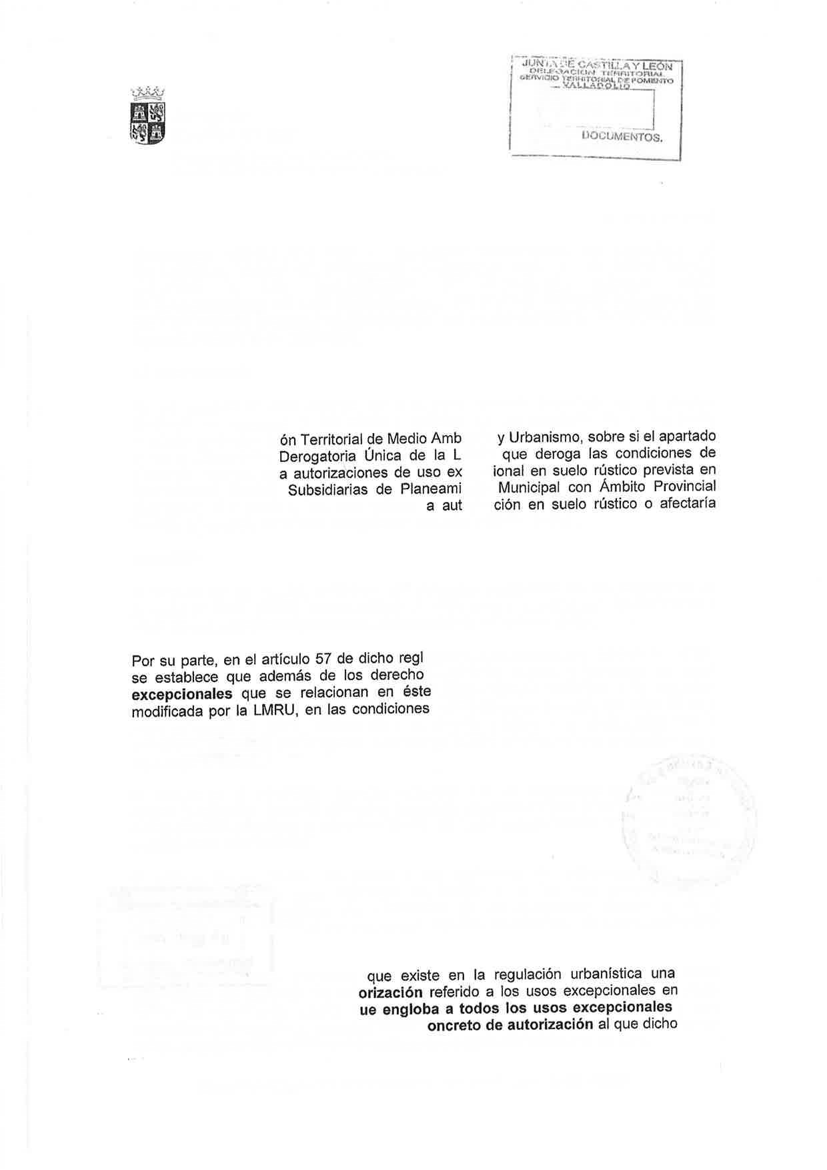


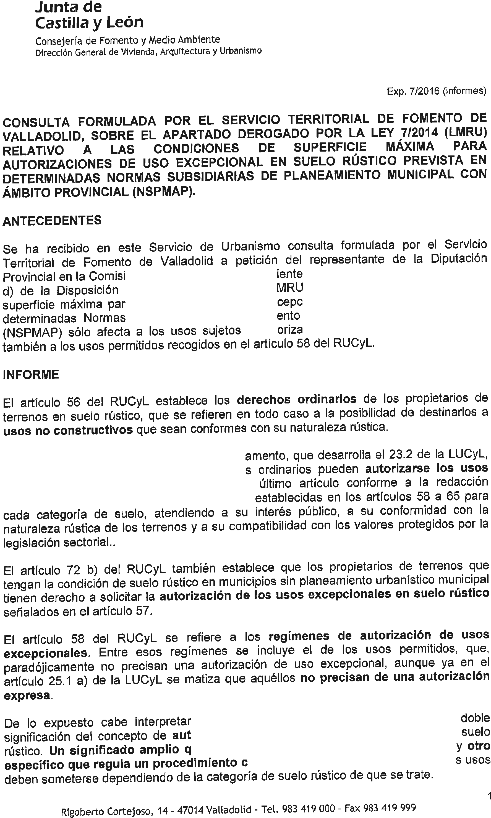

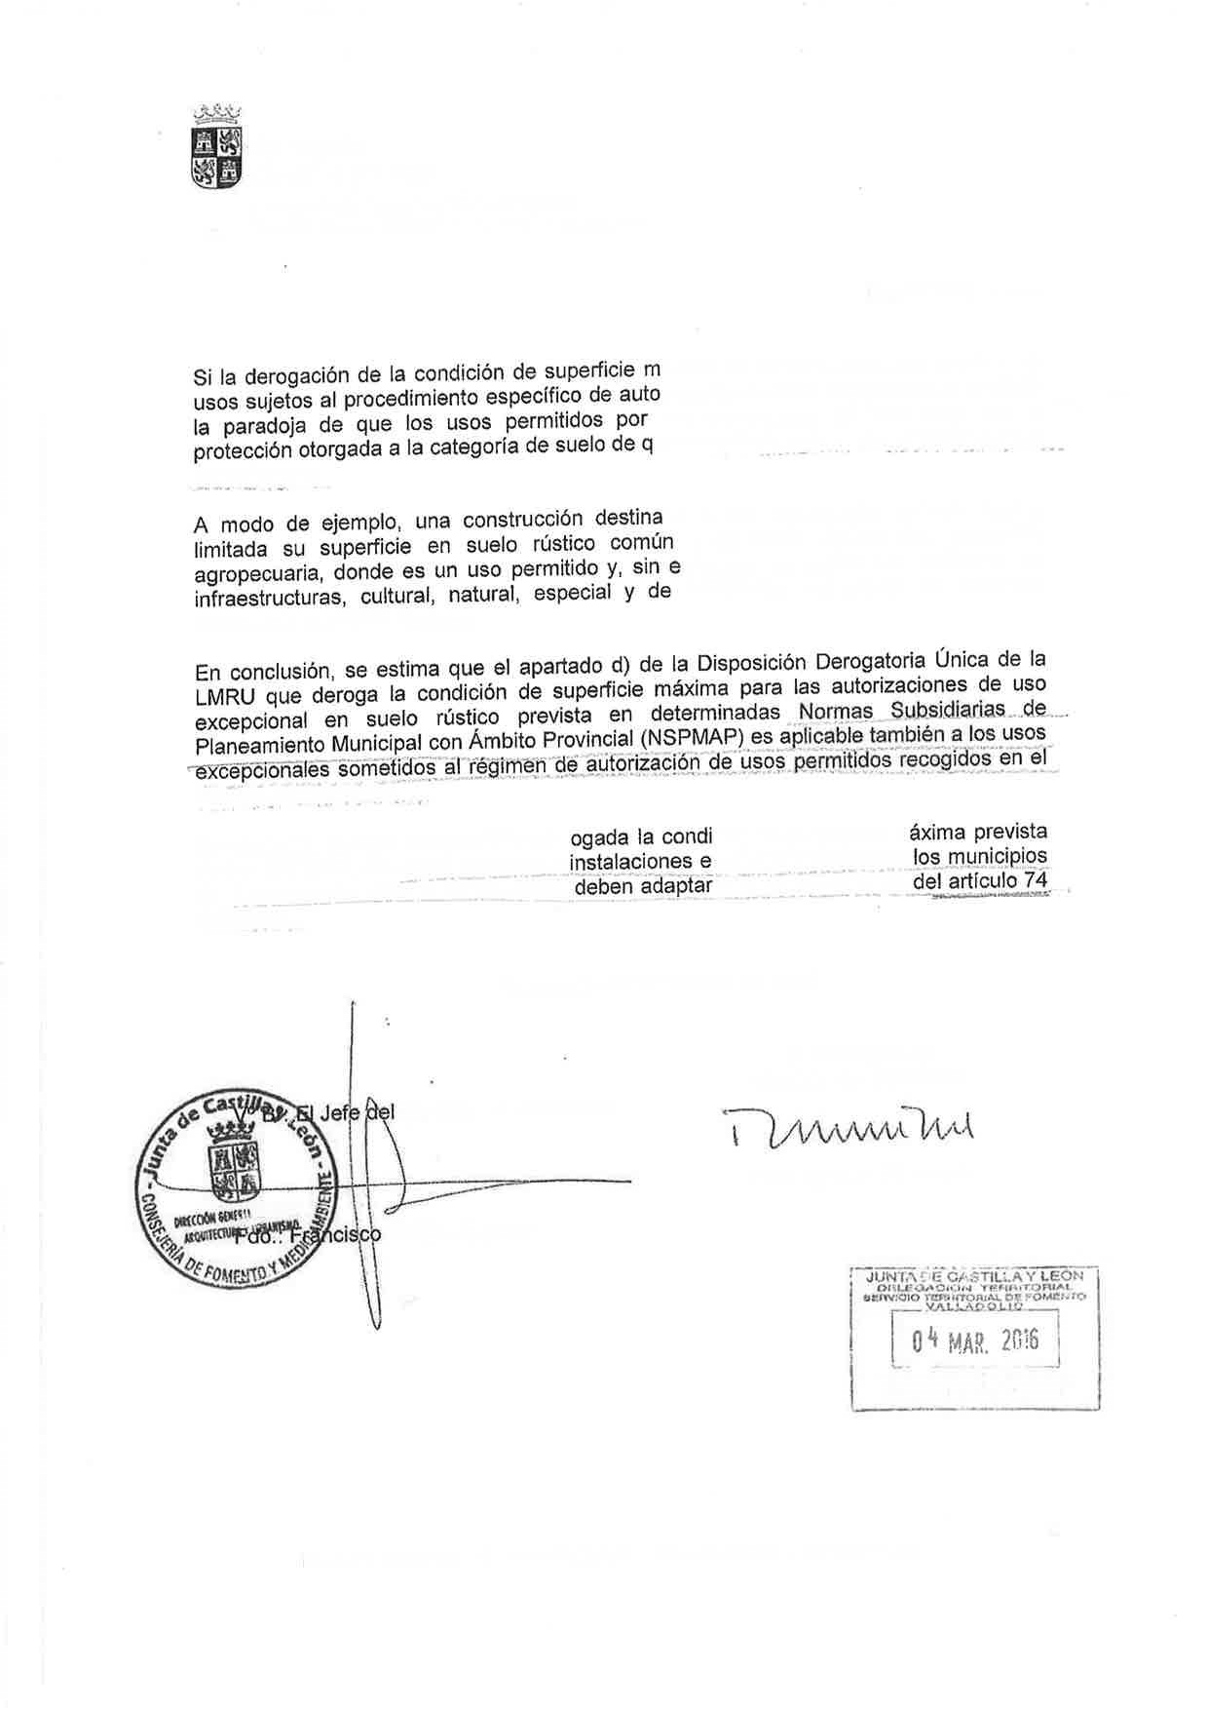
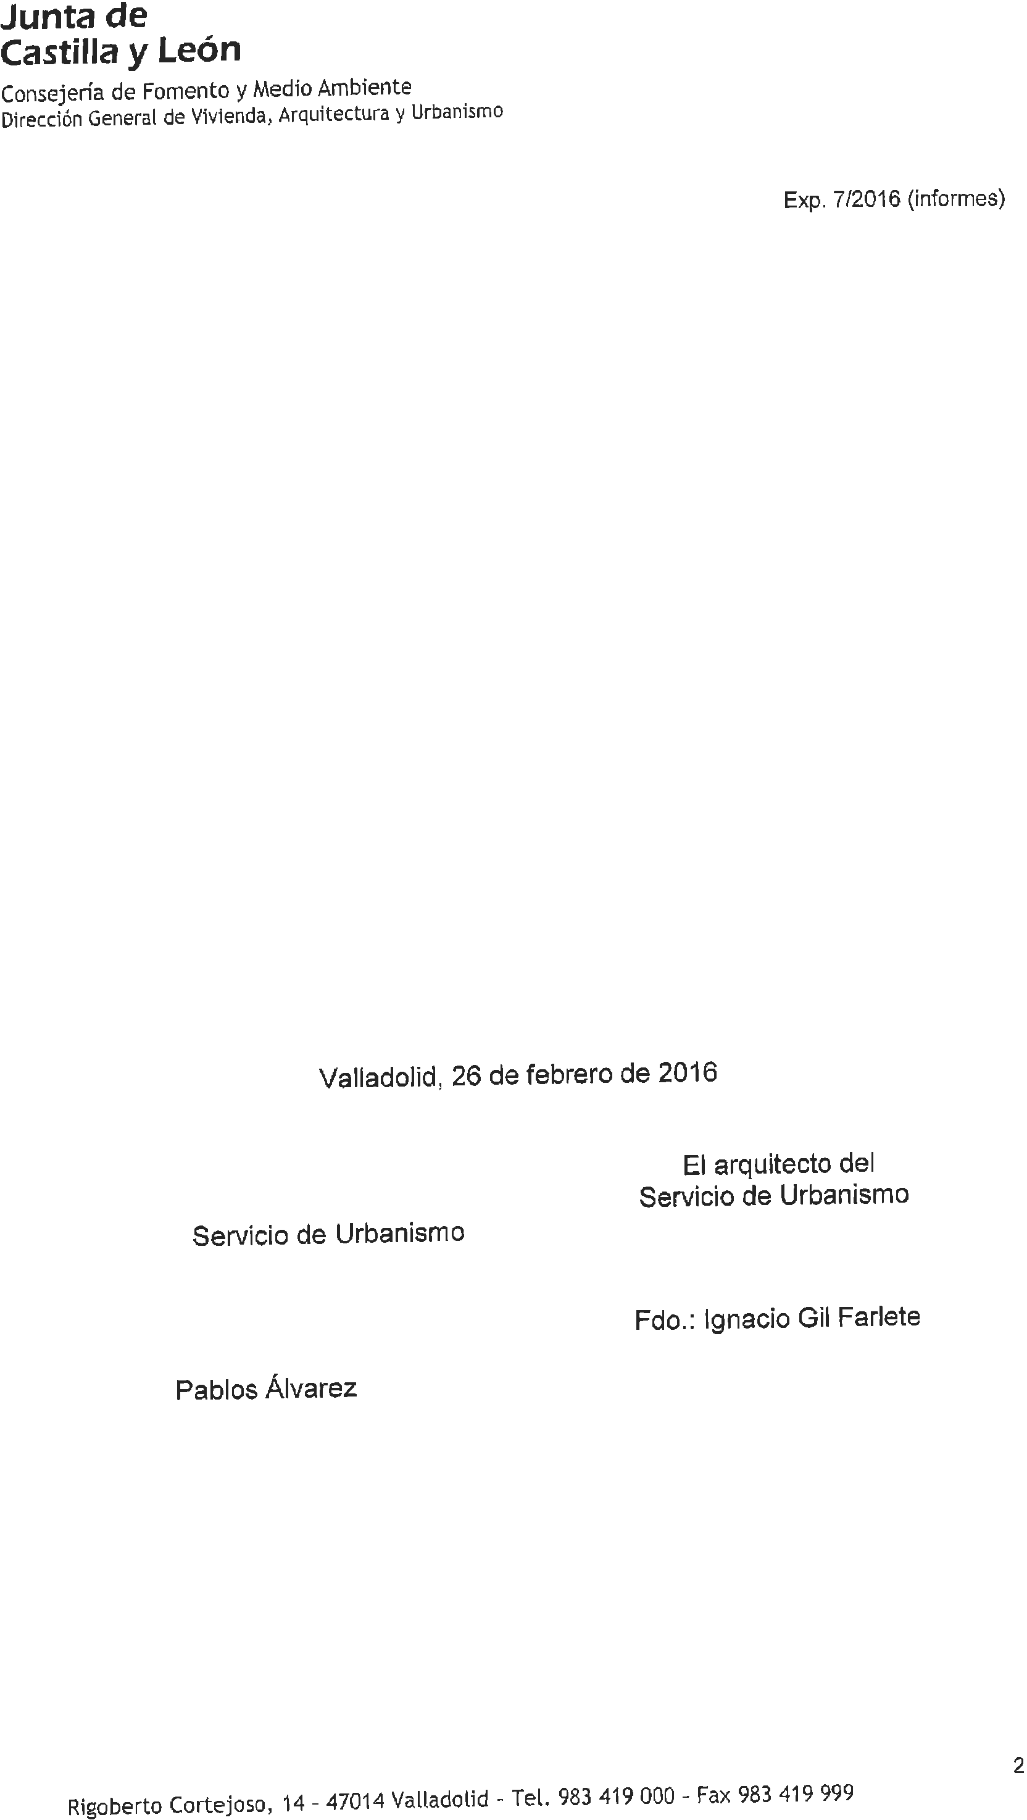
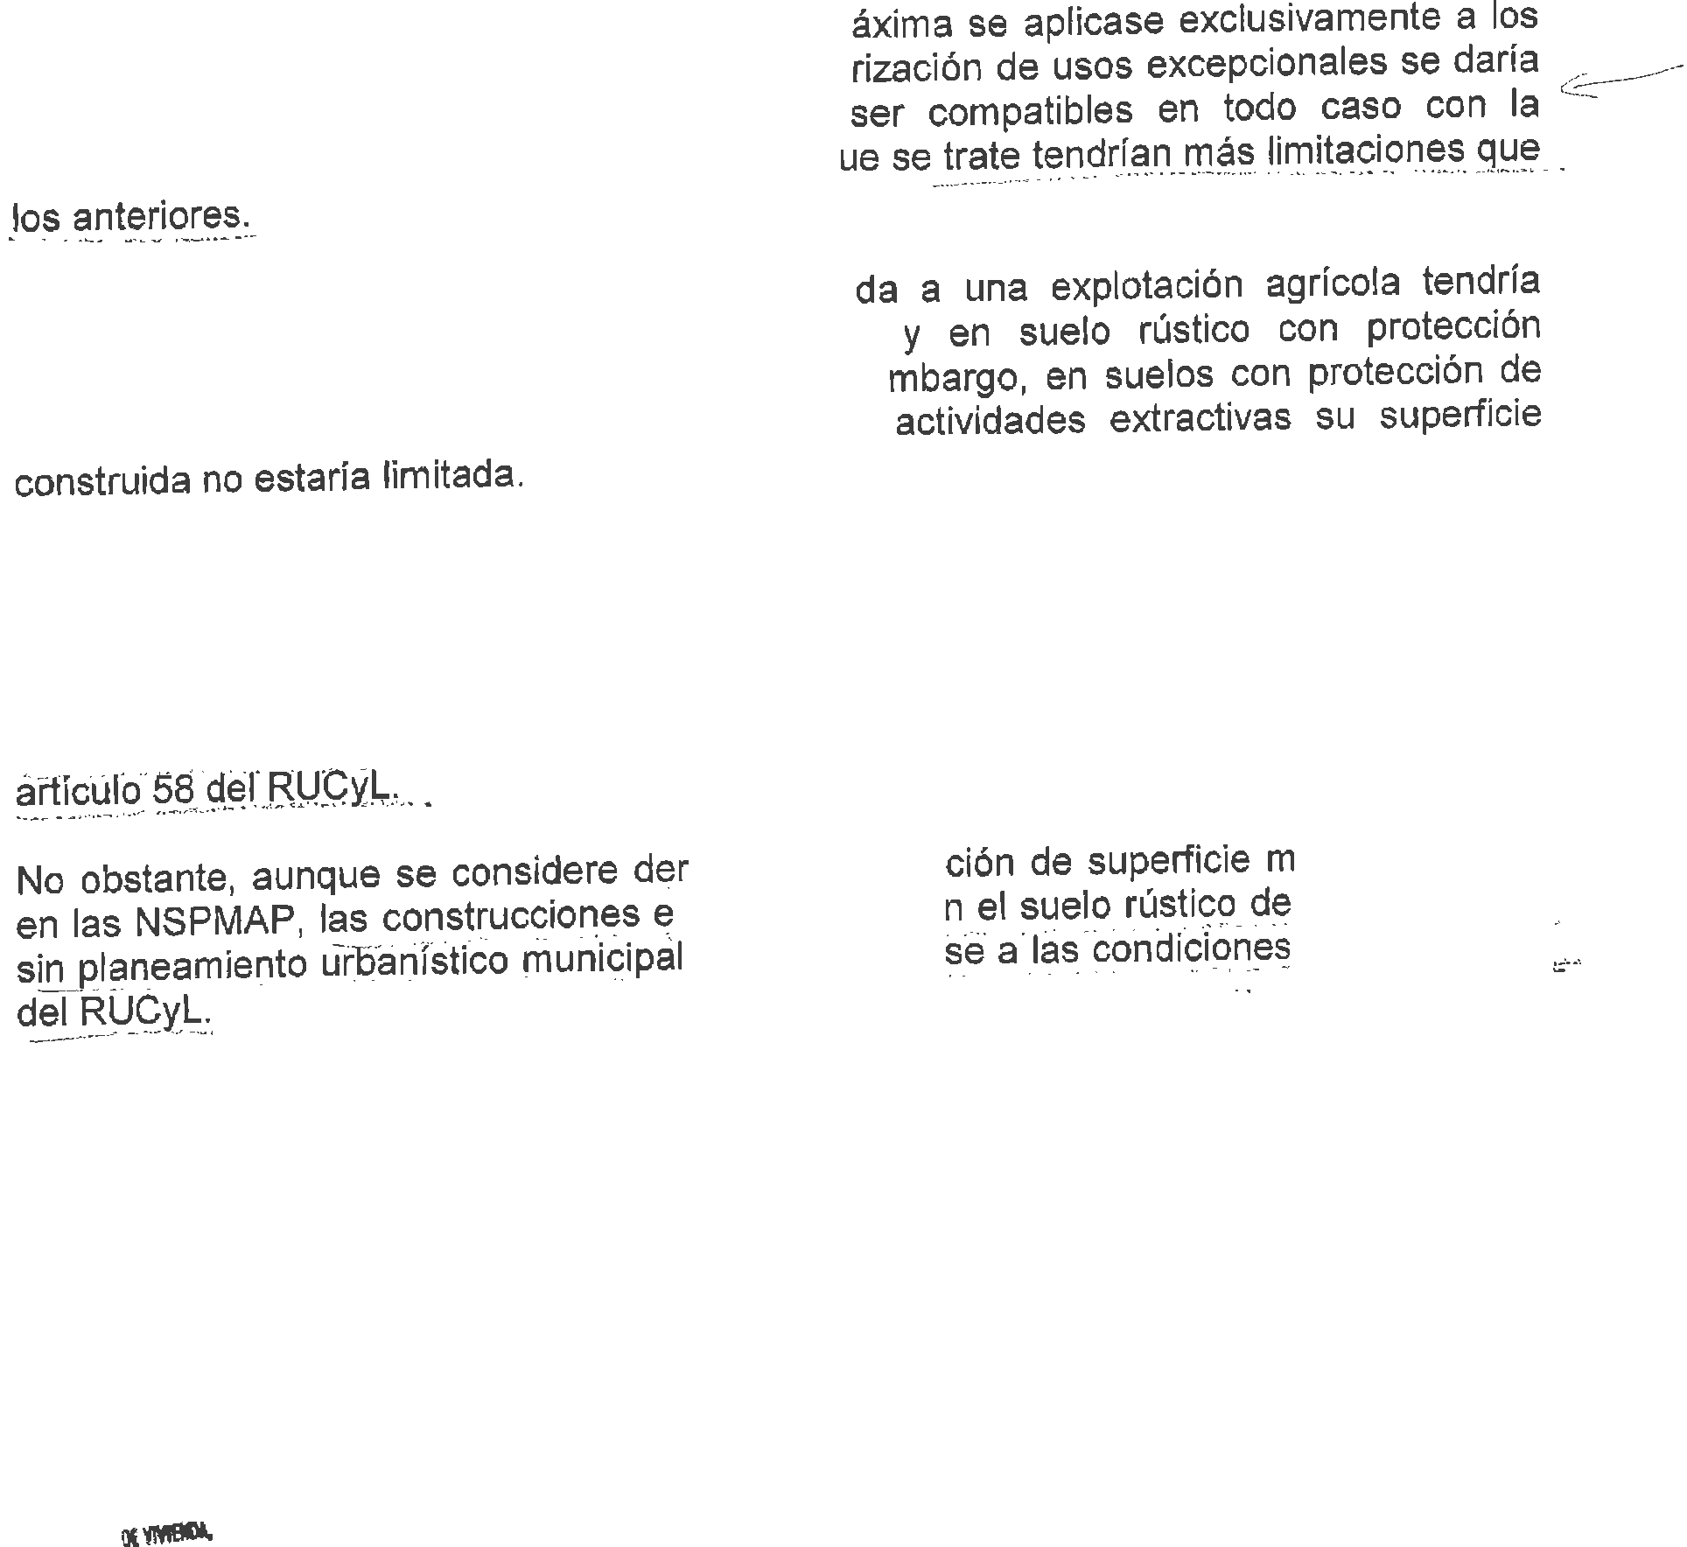


Acto seguido se entró en el estudio y resolución de los asuntos que integran el capítulo “B) MEDIO AMBIENTE”:

1.- EXPEDIENTES DE ACTIVIDADES E INSTALACIONES SOMETIDAS A EVALUACIÓN DE IMPACTO AMBIENTAL SIMPLIFICADA Y QUE SE ENCUENTRAN INCLUIDOS EN EL RÉGIMEN DE AUTORIZACIÓN AMBIENTAL, ESTABLECIDO EN EL TEXTO REFUNDIDO DE LA LEY DE PREVENCIÓN AMBIENTAL DE CASTILLA Y LEÓN.

B.1.1. IIA/AA-VA-04/2015: PROPUESTA DE INFORME DE IMPACTO AMBIENTAL DEL PROYECTO DE AMPLIACIÓN DE EXPLOTACIÓN PORCINA DE GESTACIÓN, PARTOS Y RECRÍA DE CERDAS IBÉRICAS EN EL TÉRMINO MUNICIPAL DE QUINTANILLA DE ONÉSIMO, (VALLADOLID), PROMOVIDO POR ALFREDO RECIO E HIJOS, S.L.

En cumplimiento de lo dispuesto en el artículo 47.3 de la Ley 21/2013, de 9 de diciembre, de evaluación ambiental, se hace público para general conocimiento, el informe de impacto ambiental en el que se determina que no tiene efectos significativos sobre el medio ambiente el Proyecto de Ampliación de Explotación porcina de gestación, partos y recría de cerdas ibéricas, en el término municipal de Quintanilla de Onésimo (Valladolid), promovida por Alfredo Recio e Hijos, S.L.”
El titular de la Delegación Territorial de Valladolid es el órgano administrativo de medio ambiente competente para ejercer, en el ámbito de la Comunidad de Castilla y León, las funciones fijadas en el artículo 11.2 de la citada Ley 21/2013, de 9 de diciembre, en virtud de las atribuciones establecidas en el artículo 52.2.a) del texto refundido de la Ley de Prevención Ambiental de Castilla y León, aprobado por Decreto Legislativo 1/2015, de 12 de noviembre.
El artículo 49.2 del citado texto refundido establece que:
Asimismo, se someterá a evaluación de impacto ambiental simplificada cualquier modificación de los proyectos a los que se refiere el apartado 1 y el párrafo anterior ya autorizados, ejecutados o en proceso de ejecución, distinta de las recogidas en el apartado 1, que pueda tener efectos adversos significativos sobre el medio ambiente. Se entenderá que una modificación puede tener efectos adversos significativos sobre el medio ambiente cuando tomando como referencia los datos contenidos en el documento ambiental del proyecto o, en su caso, en el estudio de impacto ambiental del proyecto en cuestión, la modificación suponga:
- Un incremento superior al 50% de las emisiones a la atmósfera,
- un incremento superior al 50% de los vertidos a los cauces públicos,
- un incremento superior al 50% de la generación de residuos,
- un incremento superior al 50% de la utilización de recursos naturales,
- una afección a Espacios Protegidos Red Natura 2000,
- una afección significativa al patrimonio cultural.
En este caso, el proyecto está incluido, al menos, en los apartados a) y c), relativos a las emisiones a la atmósfera y a la generación de residuos.
El proyecto consiste en la ampliación de una explotación porcina desde 460 cerdas con lechones hasta 20 kg y 2 verracos hasta un censo de 1.034 cerdas con lechones hasta 20 kg. y 4 verracos.
La explotación se ubica en la parcela 26 del polígono 6 del término municipal de Quintanilla de Onésimo (Valladolid), con una superficie de 1,2618 ha.
La explotación porcina viene desarrollando su actividad desde finales de 1997.
Las disposiciones administrativas con las que cuenta son las siguientes:
- Resolución de 27 de octubre de 1997, de la Delegación Territorial de la Junta de Castilla y León en Valladolid, por la que se formula la Declaración de Impacto Ambiental, tramitada por procedimiento simplificado, del proyecto de granja porcina para partos, gestación y lechoneras en el término municipal de Quintanilla de Onésimo (Valladolid), promovido por Alfredo Recio e Hijos, S.L. (Boletín Oficial de Castilla y León núm. 222, de 18 de noviembre de 1997).
- Licencia de Actividad y de Apertura de la explotación porcina concedidas por el Ayuntamiento de Quintanilla de Onésimo (Valladolid) con fecha 28 de noviembre de 1997.
- Licencia de Actividad concedida por el Ayuntamiento de Quintanilla de Onésimo (Valladolid) con fecha 2 de marzo de 2007 para la Ampliación de la explotación porcina hasta 460 plazas para cerdas.
Para la modificación se construirán una nave de partos de 695,3 m², una de gestación y destete de 883,47 m² y se ampliará la nave de gestación confirmada – lechoneras existente desde 1.439,56 m² hasta 1.587,4 m².
Además, la explotación porcina cuenta con una nave de partos/gestación control de 952,09 m², lazareto, oficinas, nave almacén, balsa de purines de 1.664 m³ y cerramiento perimetral. En la parcela hay suministro de agua mediante pozo y de energía eléctrica.
En el estudio de impacto ambiental remitido se describen los impactos potenciales en el medio y se establecen medidas preventivas y correctoras, tanto en fase de obras como de explotación.
TRAMITACIÓN DEL EXPEDIENTE

Solicitud de inicio del procedimiento.- Con fecha 28 de agosto de 2015 tiene entrada en el Registro de la Delegación Territorial de la Junta de Castilla y León en Valladolid, solicitud de inicio de evaluación de impacto ambiental, adjuntando proyecto y estudio de impacto ambiental.
Información Pública.- De acuerdo con lo dispuesto en el artículo 16 de la Ley 16/2002, de 1 de julio, de Prevención y Control Integrados de la Contaminación, y en el artículo 49.3 de la Ley 11/2003, de 8 de abril, de Prevención Ambiental de Castilla y León, la Delegación Territorial de la Junta de Castilla y León en Valladolid acuerda someter conjuntamente al trámite de información pública la solicitud de autorización ambiental y evaluación de impacto ambiental, mediante anuncio publicado en el “Boletín Oficial de Castilla y León” nº 221, de 16 de noviembre de 2015, no habiéndose recibido alegaciones. Del mismo modo, el anuncio referente a la información pública se remitió al Ayuntamiento de Quintanilla de Onésimo para su exposición en el tablón de anuncios del Ayuntamiento durante un plazo de 30 días.
De acuerdo a lo establecido en el artículo 46 de la Ley 21/2013, de 9 de diciembre, de evaluación ambiental, se procedió a realizar el trámite de consultas a las Administraciones públicas afectadas y a las personas interesadas, solicitando informe a las siguientes:
- Confederación Hidrográfica del Duero, que emite informe.
- Servicio Territorial de Agricultura y Ganadería, que emite informe.
- Servicio Territorial de Cultura, que emite informe.
- Diputación Provincial de Valladolid, que emite informe.
- Ayuntamiento de Quintanilla de Onésimo, que emite informe.
- Unidad de Ordenación y Mejora del Servicio Territorial de Medio Ambiente, que emite informe.
- Ecologistas en Acción de Valladolid.
- FACUA.

Afección a Red Natura 2000.- Consta en el expediente informe emitido el 18 de enero de 2016 por el Servicio Territorial de Medio Ambiente de Valladolid en cuanto a las afecciones que puede generar el proyecto sobre el medio natural, en el que se indica que no existe coincidencia geográfica del proyecto con la Red Natura 2000, y concluye que las actuaciones previstas no tendrán efectos negativos especiales sobre los elementos del medio natural.
Tampoco existe coincidencia con montes de utilidad pública, vías pecuarias, zonas húmedas catalogadas ni con espacios naturales protegidos, ni se prevé afección a especies con planificación de protección vigente, ni a especies incluidas en el Catálogo de Flora Protegida de Castilla y León, ni a ejemplares incluidos en el Catálogo de Especímenes Vegetales de singular relevancia de Castilla y León.
Afección al Patrimonio.- Consta en el expediente informe remitido desde el Servicio Territorial de Cultura de Valladolid en el que se determina la inexistencia de afecciones del proyecto y que fue informado favorablemente por la Comisión Territorial de Patrimonio Cultural de Valladolid en sesión de 11 de diciembre de 2015.
En lo relativo a los criterios mencionados en el artículo 47.5 de la citada Ley 21/2013, de 9 de diciembre, para determinar si un proyecto debe someterse a evaluación de impacto ambiental ordinaria, el Anexo III establece:

1.– CARACTERÍSTICAS DEL PROYECTO.
a) Tamaño del proyecto.– La ampliación a realizar se considera de mediana entidad.
b) Acumulación con otros proyectos.– En las proximidades no existen proyectos que puedan generar efectos sinérgicos.
c) Utilización de recursos naturales.– El principal recurso natural a utilizar es el agua que se obtiene mediante una captación en la misma parcela y que cuenta con la preceptiva autorización de la Confederación Hidrográfica del Duero.
d) Generación de residuos.– Se generarán los residuos propios de una actividad de este tipo, esto es purines, residuos biosanitarios, envases y cadáveres de animales. Con la ampliación los purines se incrementan en una proporción aproximada del 55% de los que se generan en la actualidad, aunque la explotación dispone de una balsa de purines con capacidad suficiente como para albergarlos durante un período superior a 3 meses.
Para la gestión de purines el promotor acredita una superficie agraria de 111,68 ha para su fertilización, no realizándose en localidades incluidas en Zonas Vulnerables.
e) Contaminación y otros inconvenientes.– Con una adecuada gestión de la explotación no se prevén efectos significativos sobre el medio ambiente.
f) Riesgo de accidentes, considerando en particular las sustancias y tecnologías utilizadas.– No se prevén riesgos de accidentes, salvo los propios de la ejecución y explotación de un proyecto de estas características.

2.– UBICACIÓN DEL PROYECTO.
a) Uso existente del suelo.– La parcela sobre la que se ubica la explotación está calificada como Suelo Rústico Común.
b) La relativa abundancia, calidad y capacidad regenerativa de los recursos naturales del área y capacidad de carga del medio natural.– La parcela en la que se ubica el proyecto se puede considerar de bajo valor ambiental, como indica su no inclusión dentro de la Red Natura 2000, y no estar afectado por ninguna otra unidad de gestión en materia de conservación.
c) Capacidad de carga del medio natural.
– Humedales.
La parcela afectada no coincide territorialmente con ningún espacio incluido en el Catálogo de Zonas Húmedas.
_ Afección a Espacios Naturales contemplados en el Plan de Espacios Naturales Protegidos de Castilla y León.
La parcela afectada por el proyecto no coincide territorialmente con ningún Espacio Natural protegido de Castilla y León.
– Afección A Red Natura 2000.
La parcela afectada por el proyecto no coincide territorialmente con ningún espacio incluido dentro de Natura 2000.
– Afección a especies con Plan de Recuperación/Conservación Aprobados.
La parcela donde se ubica el proyecto no se encuentra dentro del ámbito de aplicación del Plan de Recuperación/Conservación de ninguna especie.
– Catálogo de Flora Protegida de Castilla y León.
En relación con el cumplimiento de lo previsto en el artículo 4, punto 3, del Decreto 63/2007, de 14 de junio, por el que se crea el Catálogo de Flora Protegida de Castilla y León y la figura de protección denominada Microrreserva de Flora, se hace constar que, consultada la información disponible en la Consejería de Fomento y Medio Ambiente, en el ámbito de la parcela no se presenta ninguna especie protegida por dicha norma.
– Áreas de gran densidad demográfica.
El proyecto se ubica en una zona rural de baja densidad demográfica.
– En el informe del Servicio Territorial de Cultura se indica la inexistencia de afecciones.

3.– CARACTERÍSTICAS DEL POTENCIAL IMPACTO.
a) Extensión del impacto.– El impacto se centrará únicamente en la zona donde se ubican las instalaciones, y dado el tamaño de las mismas, se considera de escasa extensión.
b) Carácter transfronterizo del impacto.– No presenta carácter transfronterizo alguno.
c) Magnitud y complejidad del impacto.– El impacto posible se producirá tanto en la fase de obras como en la de explotación. Dada la ampliación planteada sobre la explotación inicial, se considera que la magnitud y complejidad del impacto generado es media con respecto a los impactos ya valorados en el proyecto inicial.
d) Probabilidad del impacto.– La probabilidad de que se produzcan impactos nuevos, no valorados con respecto al proyecto inicial, es mínima. Estos se verán atenuados con las medidas preventivas y correctoras establecidas.
e) Duración, frecuencia y reversibilidad del impacto.– El impacto por el uso de las instalaciones tiene una duración permanente e irrecuperable mientras que la instalación exista.
Por todo ello, considerado adecuadamente tramitado el expediente y de acuerdo con lo establecido en el artículo 47 de la Ley 21/2013, de 9 de diciembre, de evaluación ambiental, teniendo en cuenta el resultado de las consultas realizadas y siguiendo los criterios del Anexo III de la citada Ley, La Comisión Territorial de Medio Ambiente y Urbanismo de Valladolid acuerda informar que el Proyecto de Ampliación de Explotación porcina de gestación, partos y recría de cerdas ibéricas, en el término municipal de Quintanilla de Onésimo (Valladolid, promovido por Alfredo Recio e Hijos, S.L., no tiene efectos significativos sobre el medio ambiente en los términos establecidos en el presente informe de impacto ambiental, sin perjuicio del cumplimiento de otras normas vigentes de tipo ambiental o sectorial que le sean de aplicación.
No obstante, en la realización del proyecto se deberán cumplir todas las medidas correctoras y preventivas contempladas en el estudio de impacto ambiental remitido, además de las que se citan a continuación y en lo que no contradigan a las mismas:
- En los suelos de hormigón emparrillado, las aberturas no deben superar 11 mm. para lechones en partos, 14 mm. para lechones destetados y 20 mm. para cerdas.
- Deberá obtenerse de la Confederación Hidrográfica del Duero la modificación de las características del aprovechamiento de aguas subterráneas con la que cuenta el promotor en la actualidad.
- Antes del inicio de la ampliación se deberá solicitar y obtener la preceptiva Autorización Ambiental por estar incluida la actividad en el apartado 9.3 c) del Anexo I del Real Decreto 815/2013, de 18 de octubre, por el que se aprueba el reglamento de emisiones industriales y de desarrollo de la Ley 16/2002, de 1 de julio, de Prevención y Control Integrados de la Contaminación.
- Deberá tenerse en cuenta el artículo 60 de la Ley 12/2002, de 11 de julio, de Patrimonio Cultural de Castilla y León, que señala que si en el transcurso de las obras aparecieran restos históricos, arqueológicos o paleontológicos, deberá ponerse tal circunstancia en conocimiento de la Delegación Territorial de la Junta de Castilla y León de Valladolid, a fin de dictar las normas de actuación que procedan.
Conforme a lo establecido en el artículo 47.4 de la Ley 21/2013, de 9 de diciembre, de evaluación ambiental, este Informe de Impacto Ambiental perderá su vigencia y cesará en la producción de los efectos que le son propios, si en el plazo de 4 años de su publicación en el “Boletín Oficial de Castilla y León”, no se hubiera procedido a la autorización del proyecto.
De conformidad a lo establecido en el artículo 47.6 de la citada Ley 21/2013, de 9 de diciembre, el informe de impacto ambiental no será objeto de recurso alguno sin perjuicio de los que, en su caso, procedan en vía administrativa o judicial frente al acto, en su caso, de autorización del proyecto.

Siendo las diez horas y cuarenta minutos del día señalado en el encabezamiento, una vez tratados todos los puntos recogidos en el orden del día de la convocatoria, se levantó la sesión, sin que se formularan ruegos ni preguntas por los asistentes.

De todo lo cual doy fe como Secretaria de la Comisión Territorial de Medio Ambiente y Urbanismo de Valladolid.

LA SECRETARIA DE LA COMISION TERRITORIAL DE MEDIO AMBIENTE Y URBANISMO

Vº Bº
EL PRESIDENTE

Fdo.: Isabel Fernández Contero.

Fdo.: (P.A.) Luis Angel González Agüero.

